

本科毕业设计

基于改进YOLO的口罩佩戴检测设计与实现

姓 名：蔡东君
学 号：202339100036
专 业：人工智能
年 级 班：23级人工智能01班
指导教师：雷远彬
二级学院：计算机工程学院

二0二七年六月

四 川 工 业 科 技 学院
本科毕业设计（论文）

基于改进YOLO的口罩佩戴检测设计与实现

姓 名：蔡东君
学 号：202339100036
专 业：人工智能
年 级 班：23级人工智能01班
指导教师：雷远彬
二级学院：计算机工程学院

二零二七年六月

摘 要
口罩佩戴检测看着是个简单的分类任务，实际做起来会发现很多细节不好处理——比如口罩滑落到下巴、只捂住嘴巴露出鼻子这类"半规范"状态，传统的二分类模型很难区分清楚，但这恰恰是公共场所防疫检查中最需要识别的情况。本文以YOLO11n为基线模型，围绕未佩戴口罩、已佩戴口罩、佩戴不规范三个类别，构建了一套完整的检测方案。
数据方面，本文自建了一个覆盖不同光照条件、拍摄角度和人群密度场景的数据集，并在训练过程中组合使用了几何变换、HSV颜色扰动、Mosaic增强、RandAugment以及随机擦除等多种增强策略，目的是让模型在样本量有限的情况下也能保持较好的泛化能力。算法层面，本文对YOLO11n的骨干网络和特征融合结构做了针对性调整，在不明显增加计算开销的前提下，提升了模型对口罩边缘遮挡区域的特征提取能力。
实验结果表明，改进后的模型在自建数据集上的检测精度较基线有明显提升，尤其在佩戴不规范这一类别上的召回率改善较为显著，同时模型整体参数量仍保持在轻量级范围内，具备部署到边缘设备的可行性。最后，本文将训练完成的模型导出为ONNX格式，并基于CLI命令行、Streamlit、Gradio三种交互方式完成了实际部署验证，证明该方案在真实场景下具有一定的可用性和实用价值。

关键词：目标检测；YOLO11；口罩佩戴检测；数据增强；轻量化模型部署

Abstract
Detecting whether a mask is worn correctly sounds straightforward, but in practice it turns out to be far more nuanced — cases where a mask slips below the chin or only covers the mouth while leaving the nose exposed are hard to capture with a simple binary classifier, yet these "improperly worn" states are exactly what public health screening needs to identify. This thesis builds a complete detection pipeline around YOLO11n as the baseline model, targeting three categories: unmasked, properly masked, and improperly masked.
On the data side, a custom dataset covering varied lighting conditions, viewing angles, and crowd density was constructed, with a combined augmentation strategy — geometric transforms, HSV color jittering, Mosaic, RandAugment, and random erasing — applied during training to improve generalization under limited sample sizes. At the algorithmic level, targeted modifications were made to the backbone and feature fusion structure of YOLO11n, enhancing feature extraction around occluded mask-boundary regions without a meaningful increase in computational cost.
Experimental results show that the improved model achieves noticeably higher detection accuracy on the custom dataset compared to the baseline, with a particularly notable gain in recall for the improperly-masked category, while keeping the overall parameter count within a lightweight range suitable for edge deployment. Finally, the trained model was exported in ONNX format and validated through three deployment interfaces — CLI, Streamlit, and Gradio — confirming its practical viability in real-world scenarios.

Keywords: Object Detection; YOLO11; Mask-Wearing Detection; Data Augmentation; Lightweight Model Deployment

目录
摘 要 I
Abstract II
目录 III
第1章 绪 论 1
1.1 课题背景与研究意义 1
1.2 研究现状 2
1.2.1 目标检测研究现状 2
1.2.2 口罩佩戴检测研究现状 4
1.2.3 国内外研究现状 6
第2章 相关理论基础 8
2.1 数据增强技术 8
2.1.1 几何变换增强 8
2.1.2 颜色变换增强 9
2.1.3 多样本增强 10
2.2 卷积神经网络基础 12
2.3 YOLO系列算法演进 14
2.3.1 YOLOv1至YOLOv8算法概述 14
2.3.2 YOLO11算法原理与网络结构 16
2.4 目标检测性能评价指标 19
2.5 本章小结 21
第3章 系统需求分析 22
3.1 系统可行性分析 22
3.1.1 技术可行性分析 22
3.1.2 经济可行性分析 22
3.1.3 社会可行性分析 22
3.2 系统功能需求分析 23
3.2.1 图像检测功能分析 23
3.2.2 批量检测功能分析 24
3.2.3 实时摄像头检测功能分析 24
3.3 系统非功能需求分析 25
3.3.1 系统可靠性分析 25
3.3.2 系统可扩展性分析 25
3.3.3 系统可维护性分析 26
3.4 模型实验分析 26
3.5 本章小结 26
第4章 系统设计 27
4.1 系统架构设计 27
4.2 系统功能结构设计 27
4.3 系统功能流程设计 28
4.3.1 图像检测功能流程图设计 28
4.3.2 批量检测功能流程图设计 29
4.3.3 实时摄像头检测功能流程图设计 30
4.4 模型实验设计 31
4.4.1 实验环境 31
4.4.2 数据集 31
4.4.3 评价指标 31
4.4.4 实验设置 32
4.5 数据组织设计 32
4.6 本章小结 33
第5章 系统实现 34
5.1 模型实现 34
5.2 YOLO11n模型实验结果 35
5.2.1 模型训练实验 35
5.2.2 模型测试实验 37
5.3 系统实现 40
5.3.1 图像检测功能实现 41
5.3.2 批量检测功能实现 43
5.3.3 实时摄像头检测功能实现 45
5.3.4 检测结果展示功能实现 46
5.3.5 模型训练数据查看功能实现 47
5.3.6 模型测试数据查看功能实现 49
5.4 本章小结 50
第6章 系统测试 51
6.1 系统测试概述 51
6.2 系统测试用例 51
6.2.1 图像检测功能测试用例 51
6.2.2 批量检测功能测试用例 53
6.2.3 实时摄像头检测功能测试用例 55
6.2.4 检测结果展示功能测试用例 56
6.2.5 模型训练数据查看功能测试用例 58
6.2.6 模型测试数据查看功能测试用例 60
6.3 本章小结 61
第7章 总结与展望 63
7.1 工作总结 63
7.2 未来展望 65
7.2.1 模型进一步轻量化与移动端部署 65
7.2.2 数据集扩充与半监督学习方法 65
7.2.3 多场景下的实时检测系统设计 66
参考文献 68
附录1 训练脚本完整代码 70
致 谢 72

第1章 绪 论

1.1 课题背景与研究意义
2019年底，新型冠状病毒（COVID-19）在全球范围内快速蔓延，世界卫生组织于2020年1月30日宣布此次疫情构成"国际关注的突发公共卫生事件"，并于同年3月11日将其定性为全球大流行。根据WHO公布的数据，截至2023年初，全球累计确诊病例已超过7.5亿例，死亡病例超过680万例。呼吸道飞沫传播被确认为COVID-19最主要的传播途径之一，科学佩戴口罩因此成为切断传播链、降低感染风险的关键公共卫生手段。
各国政府在疫情不同阶段陆续出台了公共场所强制佩戴口罩的规定。以中国为例，国务院联防联控机制在2020年1月即发布指南，明确要求在医疗机构、交通场站、商场超市等人员密集场所佩戴口罩。类似的政策在韩国、日本、新加坡及多数欧洲国家也相继实施。然而，政策的落地高度依赖人工巡查和现场劝导——在地铁站、医院入口、学校校门等场景中，安排专人对进出人员的口罩佩戴情况进行逐一检查是普遍做法。这种方式的问题也很明显：人力成本高、检查效率受制于人员疲劳和注意力波动，在客流高峰时段尤其容易出现漏检。更重要的是，长时间值守所带来的主观判断偏差，使检查结果的可靠性和一致性都难以保证。
计算机视觉技术的快速发展为解决这一问题提供了新的思路。目标检测作为计算机视觉领域的核心任务之一，其目标是在图像或视频中定位并识别出感兴趣的目标对象。过去十年间，深度学习驱动的目标检测算法取得了长足进步：从以Faster R-CNN为代表的两阶段检测器，到以YOLO（You Only Look Once）系列为代表的单阶段检测器，检测精度与推理速度之间的平衡不断被推向新的高度。一个值得注意的趋势是，随着YOLO系列从v1迭代到v11，模型在保持端到端实时推理能力的同时，对小目标和密集场景的检测能力也逐步增强——而这恰恰是口罩佩戴检测任务的核心难点所在。
口罩佩戴检测本质上是一个多类别小目标检测问题，需要同时在画面中区分"未佩戴口罩""已正确佩戴口罩"以及"佩戴不规范"三种状态。与通用目标检测不同，口罩检测面临几个特殊挑战：其一，口罩区域在人脸图像中占比较小，尤其在监控视角下，人员距离摄像头较远时目标尺度急剧缩小；其二，不同颜色、材质和形状的口罩增大了类内差异，而佩戴口罩与未佩戴口罩之间的视觉边界有时并不清晰——例如将衣领或手部遮挡误判为口罩的情况在实际测试中并不少见；其三，实际部署场景的光照变化、遮挡、人群密度等因素进一步增加了检测难度。这些问题的存在意味着，直接套用通用检测模型往往难以取得令人满意的效果，需要针对口罩检测任务的数据特点和场景需求进行专门的算法设计与优化。
从应用价值来看，一套准确、高效的口罩佩戴自动检测系统可以在医院、学校、工厂、交通枢纽等场所替代或辅助人工检查，显著降低人力成本，提升检测效率与公平性。在公共卫生应急管理层面，这类系统还可以为决策者提供区域内口罩佩戴率的实时统计与趋势分析，支撑精准防控。即便在疫情结束后的常态化卫生管理中，医院感染控制、食品加工卫生管理、实验室安全等场景对口罩佩戴合规性检测同样存在长期需求。
基于上述背景，本文选择以YOLO11作为基线模型，围绕口罩佩戴检测这一具体任务开展研究。YOLO11是Ultralytics团队于2024年发布的最新版本，在检测精度与推理效率方面较前代版本均有明显提升。但我们也注意到，直接将YOLO11的标准配置迁移到口罩检测场景时，仍存在对小目标的召回率不足、遮挡鲁棒性差等问题。因此，本研究的关注点并不在于提出全新的网络架构，而是在YOLO11已有优势的基础上，从数据增强策略和训练方法两个维度进行针对性的适配与改进，以期在不大幅增加计算开销的前提下，切实提升口罩佩戴检测任务的综合性能。

1.2 研究现状

1.2.1 目标检测研究现状
目标检测的发展脉络大致可以划分为三个阶段：传统手工特征时期、深度学习兴起后的两阶段方法时期，以及以实时性为核心驱动力的单阶段方法时期。最近几年，基于Transformer架构的检测方法也开始崭露头角。
在深度学习大规模应用之前，目标检测主要依赖手工设计的特征描述子。Viola和Jones于2001年提出的级联分类器框架利用Haar-like特征和AdaBoost算法，在人脸检测任务上首次实现了实时处理。Dalal和Triggs在2005年提出的方向梯度直方图（Histogram of Oriented Gradients, HOG）特征结合支持向量机（SVM），在行人检测上取得了当时的最佳效果。Felzenszwalb等人提出的可变形部件模型（Deformable Part Model, DPM）则进一步将目标建模为可变形部件的组合，连续多年在PASCAL VOC竞赛中占据主导地位。不过这类方法的通病在于：特征设计高度依赖专家经验，泛化能力有限，在复杂场景下性能衰减明显。
2012年，AlexNet在ImageNet图像分类竞赛中以压倒性优势夺冠，标志着深度学习时代的正式开启。Girshick等人于2014年提出的R-CNN（Regions with CNN features）将卷积神经网络引入目标检测，其基本流程是：先通过选择性搜索生成候选区域，再用CNN对每个候选区域提取特征，最后用SVM分类器和边界框回归器完成检测。R-CNN在PASCAL VOC 2012数据集上将mAP从传统方法的最好水平提升了超过30%，首次证明了深度学习在检测任务上的巨大潜力。然而R-CNN的缺点也十分突出——每个候选区域都要独立经过CNN前向计算，一张图片的处理时间长达数十秒，完全无法满足实时性需求。
此后的一系列改进工作集中解决了R-CNN的效率瓶颈。Fast R-CNN引入了ROI Pooling层，使整张图片只需一次CNN前向传播，训练和推理速度大幅提升。Faster R-CNN更进一步，提出了区域提议网络（Region Proposal Network, RPN），将候选区域生成也纳入神经网络内部完成，从而实现了首个端到端的深度学习检测框架。以Faster R-CNN为代表的两阶段方法在检测精度上长期保持领先，但其推理速度通常不超过每秒10帧，限制了在实时场景下的应用。
单阶段检测器的出现改变了这一格局。Redmon等人于2016年提出的YOLO（You Only Look Once）将目标检测重新定义为一个回归问题：将输入图像划分为网格，每个网格直接预测边界框和类别概率，省去了候选区域生成这一独立步骤。YOLO的设计哲学简单直接——只看一次，即刻输出——这使得它在当时是极少数能达到实时帧率的检测器之一。同期的SSD（Single Shot MultiBox Detector）则通过多尺度特征图预测，在一定程度上兼顾了速度与精度。Lin等人提出的RetinaNet揭示了单阶段检测器精度落后于两阶段方法的根本原因在于正负样本极度不平衡，并设计了Focal Loss来缓解这一问题，使单阶段方法的精度首次追平甚至超越了两阶段方法。
YOLO系列在此后数年间经历了密集的版本迭代。YOLOv2引入批量归一化和锚框机制；YOLOv3采用Darknet-53骨干网络和FPN-like的多尺度预测结构，在保持实时性的同时显著提升了小目标检测能力；YOLOv4集成了大量工程优化技巧如CSPNet、PANet、Mish激活函数等，成为当时精度与速度综合表现最优的检测器之一。YOLOv5虽然未发表学术论文，但其完善的工程化实现和活跃的社区生态使其在工业界获得了最广泛的部署。YOLOv6至YOLOv8由不同团队分别推出，各自在骨干网络设计、标签分配策略、无锚框检测等方面做出了改进。YOLOv9提出了可编程梯度信息（PGI）和广义高效层聚合网络（GELAN）；YOLOv10聚焦于去除NMS后处理，实现了真正的端到端检测。
2024年，Ultralytics发布了YOLO11，这是YOLO系列的最新正式版本。YOLO11在架构上延续了YOLOv8的骨干设计思路，同时引入了C3k2（CSP bottleneck with two convolutions and kernel size k）模块和C2PSA（cross-stage partial with parallel spatial attention）注意力机制，在COCO数据集上的mAP较YOLOv8提升了约2个百分点，推理速度保持在同一数量级。值得一提的是，YOLO11提供了从n（nano）到x（extra large）的完整模型规格线，其中YOLO11n的参数量仅约2.6M，非常利于边缘端部署——这也是本文选择YOLO11n作为基线模型的一个关键考量。
与CNN路线并行的另一个重要方向是基于Transformer的目标检测。Carion等人于2020年提出的DETR（Detection Transformer）彻底摒弃了锚框和非极大值抑制等手工组件，将检测建模为一个集合预测问题，利用Transformer编码器-解码器结构和匈牙利匹配算法实现了端到端的检测流程。DETR的设计在思想上极具吸引力，但在小目标检测和训练收敛速度方面明显不如成熟的CNN检测器。后续的Deformable DETR、DINO等工作通过引入可变形注意力机制和更高效的查询策略逐步缩小了这些差距，不过截至目前，在实时性要求较高的应用场景中，YOLO系列仍然因其成熟的工程生态和稳定的推理性能占据主流地位。

1.2.2 口罩佩戴检测研究现状
口罩佩戴检测是COVID-19疫情催生的一个相对较新的研究方向。疫情之前，与人脸遮挡相关的检测工作主要集中在墨镜、围巾、头盔等对身份识别系统构成挑战的遮挡类型上，专门针对口罩的检测研究几乎没有。疫情爆发后，这一方向迅速成为学术界和产业界关注的热点，相关文献在2020至2023年间呈现出爆发式增长。
早期的口罩检测方法主要基于传统图像处理和机器学习。Loey等人利用LBP（Local Binary Patterns）特征结合SVM分类器构建了一个三分类口罩检测模型，在小规模数据集上取得了尚可的准确率。但当光照条件、拍摄角度发生变化时，手工特征的表征能力明显下降。Ejaz等人尝试使用PCA降维后的HOG特征进行口罩检测，同样遇到了场景泛化能力不足的问题。总的来说，传统方法在受控采集的小数据集上能够工作，但距离真实场景下的可靠部署还有相当的距离。
深度学习的引入显著提升了口罩检测的性能上限。RetinaFaceMask在RetinaFace人脸检测器的基础上增加了口罩分类分支，实现了人脸定位与口罩状态识别的联合检测。这种将人脸检测作为前置步骤的两阶段策略在效果上比直接检测有所提高，但代价是推理链路变长，整体耗时增加。另一个被广泛采用的两阶段思路是先用人脸检测器定位人脸区域，再送入CNN分类器判断口罩佩戴状态。这类方法的检测精度通常较高，但两级级联的架构使其在高密度人流场景下的实时性受到明显制约。
单阶段方法在口罩检测上的应用则主要围绕YOLO系列展开。Loey等人较早地将YOLOv2应用于口罩检测，但由于YOLOv2本身对小目标的检测能力有限，整体准确率并不理想。随着YOLO系列版本的更新，基于更先进版本的口罩检测研究陆续出现：Bhuiyan等人采用YOLOv3并在自建数据集上训练口罩检测模型，验证了多尺度预测对提升不同距离下口罩检测效果的作用；Yu等人将YOLOv4与注意力机制结合，在人脸-口罩数据集上取得了高于标准YOLOv4的检测精度；Yang等人的工作则聚焦于YOLOv5，通过引入Tansformer模块和BiFPN结构改进特征融合，在公共口罩检测数据集上的mAP@0.5超过了95%。
从检测目标的角度来看，早期的大多数口罩检测研究只区分"戴口罩"与"未戴口罩"两个类别。但在实际应用中，三分类——即增加"佩戴不规范"这一类别——显然更有价值。鼻子外露、口罩挂在下巴位置、仅遮住嘴部而未遮住鼻子等情况在实际巡查中属于高频违规行为，但二分类模型无法有效捕获这些信息。Cheng等人构建了一个包含三类别标注的口罩检测数据集，并基于YOLOv5s进行训练和评估，工作具有一定的示范意义。不过该数据集的规模和场景多样性仍显不足，模型在跨场景泛化时出现了较明显的性能下降。
综合以上工作可以看到，口罩佩戴检测研究虽然进展迅速，但几个关键问题尚未得到充分解决。第一，多数研究面向二分类场景，三分类口罩检测的研究数量偏少，而"佩戴不规范"恰恰是实际部署中最需要被自动识别的类别——如果一个系统只报出没戴口罩的人，却对不规范佩戴者视而不见，其实际防控价值就会大打折扣。第二，现有研究对数据增强策略的讨论多停留在简单枚举层面，缺少针对口罩检测任务特点的系统性数据增强方案设计与消融分析。第三，轻量化模型与高精度之间的矛盾仍未得到很好的平衡，部分工作通过引入复杂的注意力模块或额外的检测头来提升精度，但显著增加了推理延迟，不利于边缘端部署。这些尚未充分解决的问题，构成了本文研究的出发点。

1.2.3 国内外研究现状
口罩佩戴检测是COVID-19疫情催生的新兴研究方向。疫情以来，相关文献在2020至2023年间呈现爆发式增长。从研究脉络来看，国内外工作主要集中在数据集构建、检测算法改进和轻量化部署三个方面，且均呈现出从二分类向三分类、从通用模型向任务专用优化的演进趋势。
在数据集方面，高质量标注数据是模型性能的基础。国际上，MaskedFace-Net基于FFHQ人脸数据集生成了超过13万张图像，涵盖正确佩戴和错误佩戴两种状态，成为早期使用最广泛的公开数据集之一。Bias-Aware Face Mask Detection（BAFMD）数据集则侧重于缓解数据偏见，增加了不同种族和年龄群体的样本比例。国内方面，阿里天池平台发布了包含9600张图片的数据集，明确标注了“正确佩戴口罩”“未正确佩戴口罩”和“未佩戴口罩”三个类别；另有研究者构建了包含1万张图像的细粒度数据集，覆盖三类语义状态。总体而言，三类别标注的数据集在近两年逐渐增多，但规模普遍偏小，场景多样性仍显不足。
在检测算法方面，YOLO系列因其速度与精度的良好平衡，成为国内外研究中最常采用的基线模型。早期研究多基于YOLOv2或YOLOv3进行简单迁移，准确率不甚理想。随着YOLO版本的迭代，基于YOLOv4、YOLOv5、YOLOv7乃至YOLOv8的改进工作层出不穷。改进策略大致可分为三类：一是引入注意力机制（如CBAM、SE、自注意力）以增强特征图对口罩区域的敏感度；二是优化特征融合结构（如BiFPN、PANet改进）以提升对小目标的定位能力；三是调整损失函数或标签分配策略以缓解正负样本不平衡问题。例如，有研究在YOLOv5中融合Transformer模块，在公开数据集上mAP@0.5超过95%；也有工作基于YOLOv7在Head区引入卷积注意力机制，使特征提取更具针对性。与此同时，轻量化方向也受到广泛关注——SqueezeMaskNet、LFMD-YOLO、ODEM-YOLO等专为边缘端设计的模型不断涌现，在保持检测精度的前提下将参数量压缩至数兆级别，并在NVIDIA Jetson等嵌入式设备上实现了实时推理。
在现存问题与研究空白方面，尽管成果丰硕，但国内外研究普遍存在以下不足：第一，三分类检测（尤其是“佩戴不规范”类别）的研究数量远少于二分类，而“鼻子外露”“口罩挂在下巴”等不规范情形在实际巡查中恰恰最为常见，现有模型对此类类的召回率普遍偏低；第二，多数改进方案通过添加复杂模块换取精度提升，导致推理延迟明显增加，与边缘端部署的轻量化需求形成矛盾；第三，针对小目标尺度变化、遮挡和光照干扰等场景挑战的系统性优化仍然碎片化，缺乏统一的评估基准和消融分析。这些问题表明，口罩佩戴检测距离在真实复杂场景下的可靠、高效部署仍有较大差距，需要在基线模型选择、数据增强策略和训练方法上进行更有针对性的适配与改进。这也正是本文研究的立足点和着力方向。

第2章 相关理论基础

2.1 数据增强技术
数据增强（Data Augmentation）是深度学习模型训练中一项基础而关键的组成部分。其核心思想是在不增加原始数据采集和标注成本的前提下，通过对已有训练样本施加一组保留标签含义的变换，生成更多样化的训练数据，从而提升模型的泛化能力和鲁棒性。在目标检测任务中，数据增强不仅要考虑图像级变换对分类特征的影响，还需同步调整边界框坐标以保证标签的空间对应关系不被破坏。
对于口罩佩戴检测这类数据规模通常偏小的任务，数据增强的价值体现得尤为明显。小数据集上训练的模型容易过拟合到训练样本的表面统计特征——比如特定拍摄角度、背景环境或光照条件下的视觉模式——而对未见过的场景缺乏适应能力。合理的数据增强相当于对训练分布施加了先验约束，迫使模型学习更具不变性的特征表征。按照变换的作用对象和组合方式，本文将所用到的数据增强技术划分为三大类：几何变换增强、颜色变换增强和多样本增强。

2.1.1 几何变换增强
几何变换增强通过对图像进行空间维度的变换来模拟目标在不同视角、距离和位置下的外观变化。这类变换只改变像素的空间位置，不改变像素的颜色值。本文使用的几何增强操作包括以下四种：
（1）水平翻转（Horizontal Flip）。以图像垂直中轴线为对称轴，将左右两侧像素互换。这是目标检测中最常用的增强手段之一。对人的面部和口罩区域而言，左右翻转后的图像仍然符合自然视觉规律——因为人脸本身具有近似的左右对称性。翻转后边界框的x坐标需要同步变换，变换公式为 x' = W - x - w，其中W为图像宽度，x和w分别为原始边界框的左上角x坐标和宽度。本文设置水平翻转的概率为0.5，即在每轮训练中随机对一半样本施加翻转。
（2）旋转（Rotation）。将图像绕中心点旋转一个随机角度。小角度旋转（通常在±10°范围内）可以模拟人头部的自然倾斜姿态，增强模型对非正面姿态下口罩区域的检测能力。旋转操作会使图像边缘出现空白区域，本文采用常数填充（填充值为0，即黑色）处理这些区域。需要注意的是，旋转会改变边界框的形状和位置，因此需要在旋转后重新计算边界框的外接矩形。
（3）平移（Translation）。将图像沿水平和垂直方向分别平移一定比例的像素距离。本文设置平移比例范围为图像尺寸的±10%。平移可以模拟目标偏离画面中心的情况，迫使模型不依赖于目标在画面中的绝对位置来做判断。平移后的空白区域同样采用常数填充处理。边界框坐标随平移量线性偏移，变换关系较为简单。
（4）缩放（Scaling）。通过改变图像中目标的尺度来模拟人员距离摄像头远近不同时目标在画面中的大小差异。本文的缩放因子设置在0.5至1.5之间，即目标可以被缩小到原始尺寸的一半或放大到1.5倍。缩放操作对于提升模型对多尺度目标的检测能力非常有帮助——在口罩检测场景中，距离摄像头较远的人员面部区域可能仅有几十个像素，而近距离人员的面部则可能占据画面的较大比例。当缩放因子大于1时，从图像中心裁剪出放大后的区域；当缩放因子小于1时，缩小后的图像填充到原始尺寸，多出的区域用黑色填充。

2.1.2 颜色变换增强
颜色变换增强在HSV（Hue, Saturation, Value）色彩空间中对图像进行调整，目的是让模型对光照变化、色彩偏差和图像采集设备差异具备更强的鲁棒性。与RGB空间不同，HSV空间将色彩的色相（H）、饱和度（S）和亮度（V）解耦为三个独立的通道，因此可以分别对每个通道施加扰动而不会产生不自然的颜色伪影。这种独立性很重要——举个例子，仅调整亮度通道不会改变物体的色相，仅调整饱和度不会影响图像的明暗关系。
本文对HSV三个通道分别施加以下范围的颜色抖动：色相通道的扰动范围为±0.015（在0-1归一化尺度上），饱和度通道的扰动范围为±0.5，亮度通道的扰动范围为±0.3。这些数值的选择基于经验调优——过大的扰动会导致图像颜色失真到不自然的程度，反而破坏训练数据的语义合理性；过小的扰动则几乎不起作用，模型依然会过拟合到训练集特定的光照条件。颜色变换增强不改变图像中目标的空间位置，因此边界框标签无需做任何调整，实施成本很低。
从口罩检测的实际需求来看，颜色增强有其必要性。口罩的颜色多种多样——医用外科口罩以蓝色为主调，N95口罩则以白色居多，此外市面上还有黑色、灰色甚至带花纹的口罩款式。不同颜色的口罩在HSV空间中分布在不同区域。通过对色相和饱和度施加扰动，模型能在训练过程中接触到更丰富的颜色组合，从而减少对特定口罩颜色的过度依赖，使检测决策更多地基于形状和纹理特征，而非颜色这一不够可靠的线索。亮度扰动则对应了实际场景中早晚光照差异、室内外光线差异以及监控摄像头自动曝光带来的亮度波动。

2.1.3 多样本增强
前述的几何增强和颜色增强都属于单样本增强——即每次只对一张图像施加变换，样本与样本之间彼此独立。多样本增强则打破了这一限制，将多张训练图像的信息融合到一张合成图像中，从而创造出训练集中原本不存在的、更具挑战性的训练场景。本文采用了三种多样本增强策略：Mosaic增强、RandAugment和随机擦除。
Mosaic增强最早由Bochkovskiy等人在YOLOv4中引入，其做法是将4张不同的训练图像随机拼接成一张新的训练样本。具体流程为：首先随机选取一个拼接中心点，然后将4张图像分别放置在拼接中心的左上、右上、左下、右下四个象限，每张图像只取其落入对应象限的部分区域，最后组合成一张完整的训练图像。拼接边界处的过渡由简单的几何裁剪完成。Mosaic增强有几个值得关注的优势：第一，4张图像拼接后，单张训练样本中包含的目标数量成倍增加，有效缓解了小目标样本在训练中占比不足的问题；第二，拼接操作改变了图像的全局上下文——同一张图像中的目标可能出现在完全不同的背景环境中，这促使模型学习目标本身的外观特征而非依赖背景线索来做检测；第三，拼接过程中每张图像都会被随机缩放，相当于隐式地进行了多尺度训练。在本文的实验中，Mosaic增强在训练初期以概率1.0应用，在训练的最后10个epoch关闭，以便模型在接近真实数据分布的条件下完成收敛。
RandAugment是一种自动化的数据增强策略搜索方法。与早期需要大量算力进行策略搜索的AutoAugment不同，RandAugment将增强策略空间压缩到两个超参数：N（每次应用的增强操作数量）和M（所有操作的统一强度幅值）。具体到每一次调用，RandAugment从预定义的14种基础增强操作集合中随机选取N个操作，每个操作以强度M执行。这种简化的设计大幅降低了搜索成本，同时在多个图像分类和目标检测任务上取得了与AutoAugment相当甚至更好的效果。在本文中，RandAugment作用于每张训练图像的空间和颜色两个维度，使得同一张图像在不同epoch中可能经历不同的增强组合，进一步丰富了训练样本的多样性。
随机擦除（Random Erasing）的操作方式直观但效果显著：在训练图像中随机选择一个矩形区域，将该区域内的像素值替换为随机噪声或常数灰度值。被擦除的区域可能恰好覆盖了目标的关键部位——比如口罩的一部分或人脸的下半区域——这迫使模型学会利用剩余可见区域的信息来完成检测，从而增强对部分遮挡情况的鲁棒性。在口罩佩戴检测场景中，人员可能被他人、建筑物或交通工具部分遮挡，随机擦除相当于在训练阶段就人为制造了类似的遮挡条件。本文设置擦除区域的面积比例范围为图像总面积的2%至20%，宽高比在0.3至3.3之间随机选取。
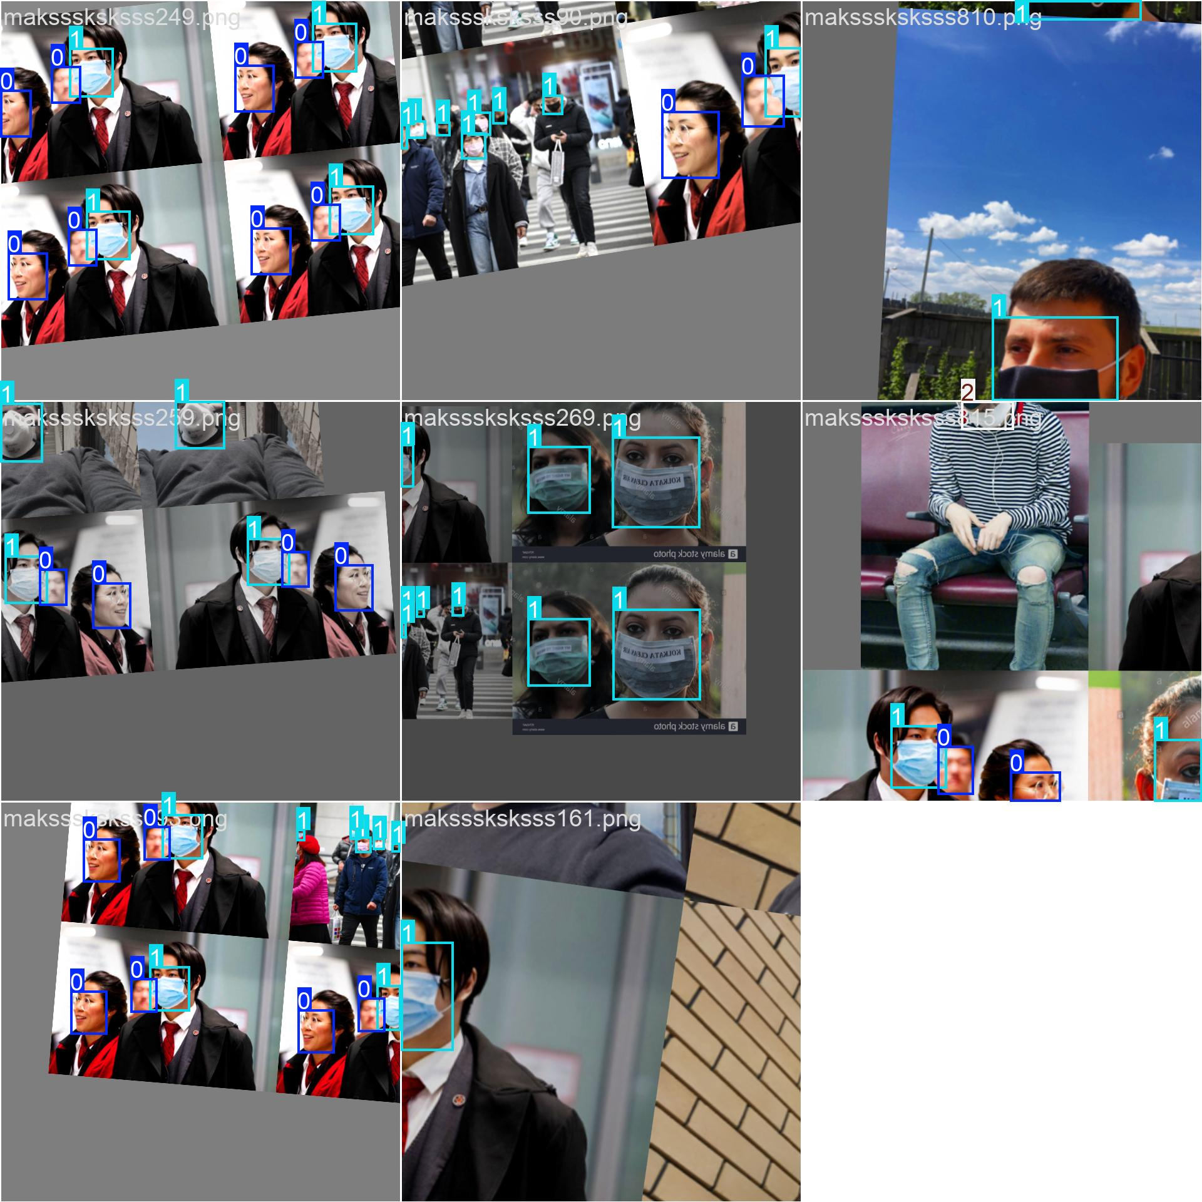
图2-1 Mosaic数据增强效果示例
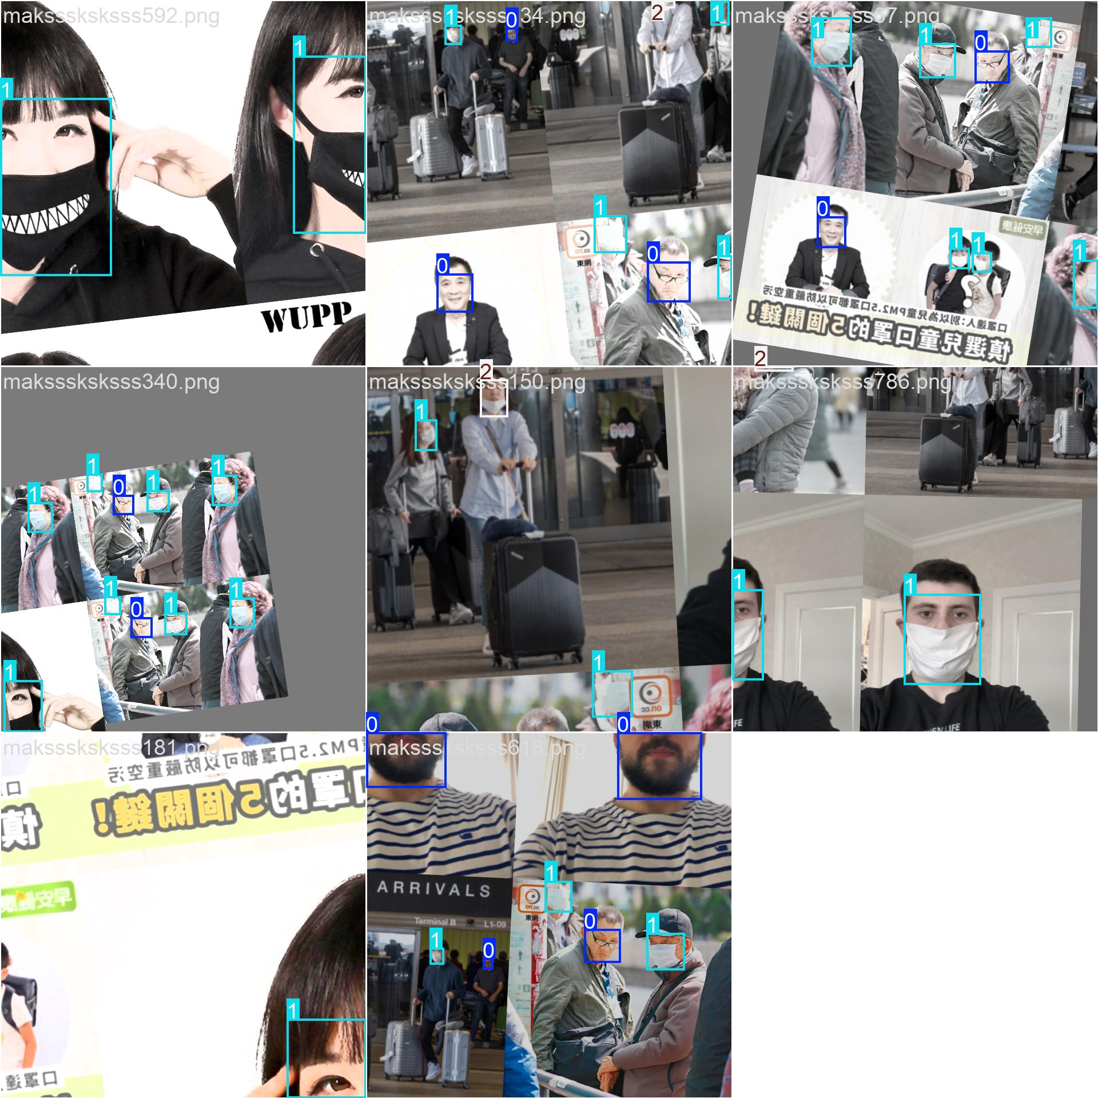
图2-2 Mosaic数据增强效果示例
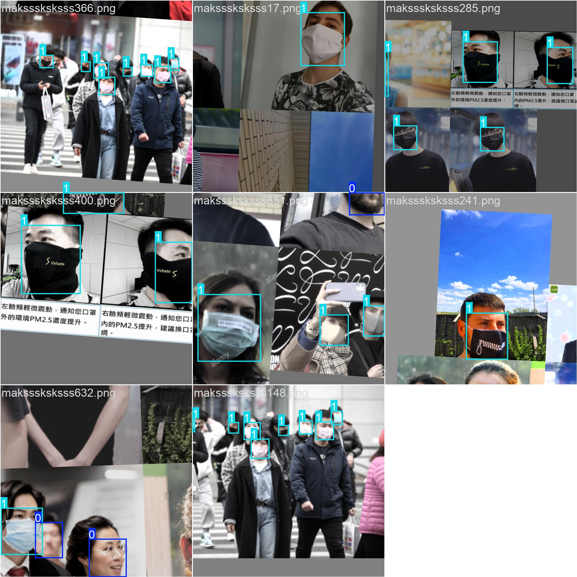
图2-3 经RandAugment与随机擦除处理后的训练样本

2.2 卷积神经网络基础
卷积神经网络（Convolutional Neural Network, CNN）是深度学习中处理网格化数据——尤其是图像数据——的核心架构。自LeNet-5在手写数字识别上取得成功以来，CNN经历了近三十年的持续演进，其基本组成单元和设计范式已经相当成熟。现代目标检测网络的骨干部分几乎无一例外地建立在CNN基础之上，因此有必要对其核心组件做一简要梳理。
卷积层（Convolutional Layer）是CNN最核心的计算单元。与全连接层中每个输出神经元与所有输入神经元相连不同，卷积层采用局部连接和权重共享两个关键设计。具体来说，一个卷积核（也称滤波器）在输入特征图上以滑动窗口的方式移动，在每个位置计算卷积核与对应局部区域的点积，生成输出特征图的一个像素点。同一个卷积核的权重在整个输入空间上共享——这意味着无论目标出现在图像的左上角还是右下角，检测该目标所需的卷积核参数是相同的。这种平移等变性对于目标检测任务至关重要。
从数学上描述，设输入特征图为X，卷积核为K，则二维卷积运算可表达为：
S(i, j) = (X ∗ K)(i, j) = Σ_m Σ_n X(i+m, j+n) · K(m, n)
其中(i, j)为输出位置的坐标，(m, n)遍历卷积核的所有位置。在实际网络中，通常使用多个卷积核并行计算，每个卷积核负责提取一种特定的视觉模式——浅层卷积核倾向于检测边缘、角点和颜色变化等低层特征，深层卷积核则逐渐组合出更具语义含义的高层特征，如人脸轮廓、口罩纹理等。
批归一化层（Batch Normalization, BN）被插入在卷积层与激活函数之间，用于对每个mini-batch内的特征图做标准化处理。BN的引入最初是为了解决"内部协变量偏移"问题——网络训练过程中浅层参数的更新会改变深层输入的分布，迫使深层不断适应变化的数据分布，拖慢训练速度。通过将每个特征通道的值归一化到零均值、单位方差，BN使各层的输入分布保持稳定，从而允许使用更大的学习率，减少了对权重初始化的敏感性，并起到了隐式的正则化效果。在YOLO11等现代检测网络中，卷积层后几乎标配地跟随BN层。
激活函数（Activation Function）为网络引入非线性变换能力。如果没有非线性激活，无论堆叠多少层卷积，整个网络在数学上等价于一个线性映射，无法学习复杂的非线性决策边界。早期CNN普遍使用Sigmoid和Tanh函数，但这两个函数在输入绝对值较大时梯度趋近于零（即梯度饱和问题），导致深层网络难以有效训练。ReLU（Rectified Linear Unit）通过简单的分段线性函数f(x)=max(0,x)在很大程度上缓解了梯度饱和问题，成为此后十多年间CNN的首选激活函数。YOLO11中使用了SiLU（Sigmoid Linear Unit，也称Swish）激活函数：f(x)=x·σ(x)，其中σ为Sigmoid函数。SiLU的平滑非单调特性使其在深层网络中通常比ReLU表现得更好，这一点在YOLOv4和后续版本中已被反复验证。
池化层（Pooling Layer）用于降低特征图的空间分辨率，从而减少参数量和计算量，同时扩大感受野。最大池化（Max Pooling）取池化窗口内的最大值作为输出，保留了最显著的特征响应；平均池化（Average Pooling）取窗口内的平均值，对特征的整体分布更为平滑。不过现代检测网络有逐渐减少池化层使用的趋势，转而依赖步长大于1的卷积层来实现下采样——因为卷积在下采样的同时仍然保留了可学习的参数，比固定的池化操作更具灵活性。YOLO11的骨干网络中即采用了步长为2的卷积进行下采样。
全连接层（Fully Connected Layer）通常出现在分类网络的末端，将提取到的高层特征映射到类别概率空间。在目标检测中，检测头部分可能会使用全连接层来进行最终的分类和回归预测，但YOLO系列普遍采用全卷积（Fully Convolutional）设计——用1×1卷积替代全连接层，既保留了参数效率，又使网络可以接受任意尺寸的输入图像。
上述组件通过堆叠和组合构成了CNN的主体结构。一个典型的CNN骨干网络遵循"卷积→BN→激活→池化/跨步卷积下采样"的基本模块循环，随着网络深度增加，特征图的空间分辨率逐步降低，通道数逐步增加，形成从局部细节到全局语义的信息抽象层次。这一设计范式构成了YOLO11骨干网络的基础，具体的网络结构将在2.3节中详细展开。

2.3 YOLO系列算法演进

2.3.1 YOLOv1至YOLOv8算法概述
YOLO系列的发展史几乎可以看作单阶段目标检测方法的一部浓缩进化史。从2015年YOLOv1问世到2023年YOLOv8发布，八年间的每一次版本迭代都在解决上一代遗留下来的核心问题，同时也反映了目标检测领域整体研究重心的转移。
YOLOv1由Joseph Redmon等人于2016年提出，首次将目标检测统一为一个端到端的回归问题。网络将输入图像划分为S×S的网格，每个网格负责预测固定数量的边界框和类别概率。YOLOv1的设计极其简洁——一个卷积网络直接输入图像、输出检测结果，没有候选区域生成，没有特征重采样，也没有独立的分类器或回归器。这种设计使其推理速度达到45 FPS（Frames Per Second），Fast版本更是达到155 FPS，远超同期所有检测器。但YOLOv1的缺点同样突出：每个网格只能预测一个类别，对于密集排列的目标（同一网格中有多个不同类别的物体）无法有效检测；对小目标的召回率偏低；定位精度不如两阶段方法。
YOLOv2（又名YOLO9000）在v1的基础上做出了多项改进。一是引入锚框（Anchor Boxes）机制，借鉴了Faster R-CNN的经验，通过K-means聚类在训练集上自动确定锚框的尺寸和比例，使边界框回归的收敛速度和定位精度均有明显改善。二是在所有卷积层后加入批量归一化，提升了训练稳定性和最终精度。三是采用高分辨率分类器预训练策略，使模型更好地适应高分辨率输入下的检测任务。此外YOLOv2还提出了一种联合训练方案，使同一个模型可以同时在检测数据集和分类数据集上进行训练，理论上能够检测超过9000个类别的目标——这对于口罩检测这种只需要3个类别的任务来说虽无直接意义，但联合训练所引入的分类数据为模型提供了更丰富的视觉表征学习信号。
YOLOv3在2018年发布，是Redmon在YOLO系列上的最后一作。这一版本最显著的变化是采用了Darknet-53作为骨干网络——一个包含53个卷积层的全卷积网络，在ImageNet分类精度上接近ResNet-152但推理速度更快。更重要的是，YOLOv3引入了类似FPN（Feature Pyramid Network）的多尺度预测结构，在三个不同分辨率的特征图上分别进行检测：大尺度特征图（分辨率高、感受野小）负责检测小目标，小尺度特征图（分辨率低、感受野大）负责检测大目标。多尺度预测显著提升了YOLOv3对不同大小目标的检测均衡性，这一点对于口罩佩戴检测——需要同时处理近处的大脸和远处的小脸——具有直接的参考价值。此外YOLOv3用独立的逻辑回归分类器替代了softmax分类，使得模型可以处理多标签分类问题。
YOLOv4由Alexey Bochkovskiy等人于2020年发布，是YOLO系列在Redmon退出计算机视觉研究领域后的重要延续。YOLOv4的贡献更多体现在工程方法论的层面：它将目标检测器分解为骨干网络（Backbone）、颈部网络（Neck）和检测头（Head）三个功能模块，并在每个模块中系统性地评估了大量"免费包"（不增加推理成本但提升精度的技巧，如数据增强、损失函数改进）和"特惠包"（略微增加推理成本但显著提升精度的技术，如更大的骨干网络、注意力模块）。最终YOLOv4选择了CSPDarknet53作为骨干、PANet作为颈部、YOLOv3检测头作为头部，并集成了Mosaic数据增强、CIoU损失、CmBN（Cross mini-Batch Normalization）、Mish激活函数等一系列技术。YOLOv4在MS COCO数据集上以65 FPS的速度取得了43.5% AP的成绩，被广泛认为是在精度和速度之间取得了当时最优平衡的检测器。
YOLOv5由Ultralytics团队于2020年发布，虽然未发表正式学术论文，但其在工程化方面的贡献对整个YOLO生态产生了深远影响。YOLOv5提供了从n（nano）到x（extra large）的完整模型规格系列，覆盖了从移动端到服务器端的不同算力预算。在架构上YOLOv5延续了YOLOv4的CSP+PAN设计思路，并对训练流程做了大量优化，包括自适应锚框计算、自动混合精度训练（AMP）、超参数进化搜索等。另一个不可忽视的因素是，YOLOv5基于PyTorch框架的简洁实现和活跃的开源社区极大地降低了使用门槛，使其成为产业界部署最广泛的YOLO版本之一。本文所使用的Ultralytics框架即是从YOLOv5时期开始发展起来的。
YOLOv6由美团视觉智能部于2022年提出，面向工业应用场景做了针对性优化。其骨干网络EfficientRep采用重参数化设计，在训练时使用多分支结构提取特征，推理时将多分支等价合并为单路卷积，在不损失精度的前提下加快了推理速度。YOLOv6还对标签分配策略和损失函数进行了改良，提出了任务对齐学习（Task Alignment Learning, TAL）方法。YOLOv7同样发布于2022年，由YOLOv4原作者团队提出，核心创新包括扩展高效层聚合网络（E-ELAN）和模型重参数化策略，在5至160 FPS的宽速度区间内均保持着有竞争力的精度表现。YOLOv8由Ultralytics于2023年发布，在YOLOv5的基础上将检测头从锚框基（Anchor-Based）改为无锚框（Anchor-Free），同时引入了C2f（CSP bottleneck with two convolutions）模块替代C3模块，整体精度和灵活性均有提升。YOLOv8是YOLO11发布之前Ultralytics生态的旗舰版本，也是本文实验对比的基准模型之一。

2.3.2 YOLO11算法原理与网络结构
YOLO11是Ultralytics团队于2024年9月发布的最新版本，直接继承自YOLOv8并做了若干关键改进。与YOLOv8相同，YOLO11提供了五种模型规格：YOLO11n（nano, 2.6M参数）、YOLO11s（small, 9.4M参数）、YOLO11m（medium, 20.1M参数）、YOLO11l（large, 25.3M参数）和YOLO11x（extra large, 56.9M参数）。本文选用YOLO11n作为基础模型，主要考虑是其在极低参数量的条件下仍能保持较高的检测精度，非常适合口罩佩戴检测这类对实时性要求高、且最终可能部署到边缘设备上的应用场景。
从网络结构来看，YOLO11同样遵循"骨干网络→颈部网络→检测头"的三段式架构，但在三个组件中都做了有针对性的升级。
骨干网络（Backbone）负责从输入图像中提取多层级的视觉特征。YOLO11的骨干网络在YOLOv8的基础上引入了C3k2模块替代原有的C2f模块。C3k2本质上是CSP（Cross Stage Partial）瓶颈结构的一个变体：将输入特征通道一分为二，一部分经过多个卷积块处理，另一部分直接传递到输出——这种"部分处理、部分旁路"的设计在YOLOv4的CSPDarknet中首次被用于目标检测并取得了良好效果。C3k2中的"k2"表示瓶颈结构中使用的是核大小为k的卷积（如k=3），与YOLOv8的C2f相比，C3k2通过调整瓶颈块的数量和卷积核配置，在特征提取效率和梯度流动方面做了优化。骨干网络末端还引入了C2PSA（Cross Stage Partial with Parallel Spatial Attention）模块，通过并行空间注意力机制增强对关键空间位置的特征响应，这对提升小目标的检测能力是有利的。骨干网络共包含4个阶段，特征图的空间分辨率经过5次下采样（含初始stem层），最终输出的特征图尺寸分别为输入图像的1/8、1/16和1/32。
颈部网络（Neck）承担着承上启下的作用——接收骨干网络输出的多尺度特征图，进行跨尺度的特征融合，使不同层级的语义信息和空间细节能够相互增强。YOLO11的颈部网络延续了PANet（Path Aggregation Network）的双向特征金字塔设计：自顶向下路径将深层的高语义特征上采样后与浅层特征融合，自底向上路径则将浅层的高分辨率特征下采样后补充到深层表达中。这种双向的信息流动确保每个尺度的特征图都同时包含充足的语义信息（用于分类）和空间细节（用于定位）。与YOLOv8相比，YOLO11的颈部同样使用C3k2模块进行特征变换，保持了一致的模块设计风格。
检测头（Head）位于网络最末端，在每个尺度的融合特征图上直接预测检测结果。YOLO11延续了YOLOv8的无锚框（Anchor-Free）设计。在锚框基方法中，模型预测的是相对于预设锚框的偏移量和缩放因子，检测性能在一定程度上依赖于锚框尺寸的超参数设置是否合理。无锚框方法则将边界框回归分解为两个独立的任务：预测特征图上每个位置到边界框四条边的距离（上、下、左、右），以及预测该位置属于各类别的概率。这种方法省去了锚框设计相关的超参数，使模型对目标尺度变化具有更好的适应性，同时也减少了每层需要预测的边界框数量。每个检测头输出一个维度为（4 + C）的特征向量，其中4为边界框的四边距离回归值，C为类别数（本文为3类）。
YOLO11的另一个重要改进在于损失函数。分类任务使用二元交叉熵损失（Binary Cross-Entropy, BCE），边界框回归则采用CIoU（Complete Intersection over Union）损失与DFL（Distribution Focal Loss）的组合。CIoU在传统IoU损失的基础上同时考虑了预测框与真实框之间的重叠面积、中心点距离和宽高比一致性，回归精度优于GIoU和DIoU。DFL则将边界框的坐标视为离散概率分布进行学习，使模型能够对边界框边缘位置的不确定性进行建模，进一步提高定位精度，这一点在不规范佩戴口罩的模糊边界场景下可能具有特别的优势。
表2-1汇总了YOLO11n与YOLOv8n在关键架构设计上的对比
表2-1 YOLO11n与YOLOv8n架构对比
对比维度 | YOLOv8n | YOLO11n
参数量 | 3.0M | 2.6M
骨干核心模块 | C2f (CSP with 2 convs) | C3k2 (CSP with kernel size k)
注意力机制 | 无 | C2PSA (并行空间注意力)
检测方式 | 无锚框 (Anchor-Free) | 无锚框 (Anchor-Free)
回归损失 | CIoU + DFL | CIoU + DFL
分类损失 | BCE | BCE
标签分配 | TaskAlignedAssigner | TaskAlignedAssigner
对比维度 | YOLOv8n | YOLO11n
参数量 | 3.0M | 2.6M

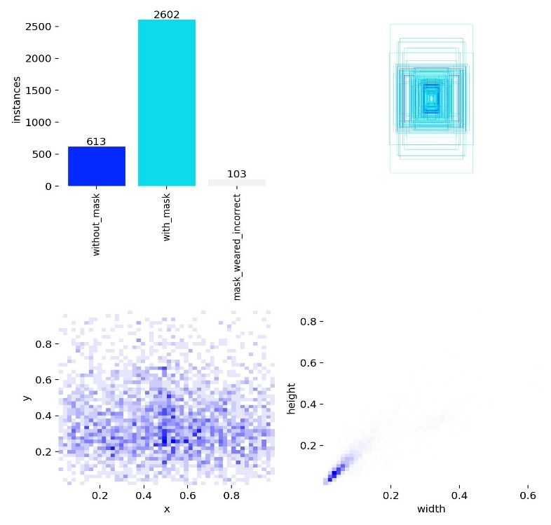
图2-4 口罩佩戴检测数据集标注概览（三类标签分布示例）

2.4 目标检测性能评价指标
评价一个目标检测模型的性能优劣，不能仅凭肉眼观察检测结果的好坏，需要一套定量化的指标体系。不同指标从不同的角度刻画模型的性能特征，单一指标往往只能反映局部情况。本节介绍本文实验评估中使用到的四项核心指标：精确率、召回率、平均精度均值（mAP）和F1分数。
在正式引入这些指标之前，有必要先厘清目标检测中四个基础的统计量。给定一个预测边界框和一个真实边界框，两者的交并比（Intersection over Union, IoU）定义为两个矩形区域交集面积与并集面积之比。设定一个IoU阈值（通常取0.5），当预测框与真实框的IoU大于该阈值且类别匹配时，将该预测标记为真正例（True Positive, TP）；如果IoU小于阈值，或类别不匹配，标记为假正例（False Positive, FP）；有真实框但没有任何预测框与之匹配的，标记为假负例（False Negative, FN）；预测为负且实际也为负的情况（True Negative, TN）在检测中一般不予统计，因为负样本——即图像的背景区域——数量远大于正样本。
精确率（Precision, P）衡量的是模型"说了对的概率"，即所有被预测为正例的样本中，真正例所占的比例：
P = TP / (TP + FP)
召回率（Recall, R）衡量的是模型"找全了多少"，即所有真实正例中，被正确检测出来的比例：
R = TP / (TP + FN)
精确率与召回率之间存在一个经典的权衡关系：如果降低检测的置信度阈值，更多的预测框被保留，召回率上升但精确率可能下降（因为混入了更多低质量的预测）；反过来，提高置信度阈值则精确率上升但召回率下降。因此单独看Precision或单独看Recall都有失偏颇，需要将二者综合起来衡量。
平均精度（Average Precision, AP）正是为整合Precision和Recall而设计的指标。对于某个具体的类别c，以召回率为横轴、精确率为纵轴，绘制P-R曲线（在不同置信度阈值下采样），曲线下的面积即为该类别的AP值：
AP_c = ∫₀¹ P_c(r) dr
实际计算中通常对P-R曲线做平滑处理后进行数值积分。对所有C个类别的AP取算数平均，即得到mAP（mean Average Precision）：
mAP = (1/C) · Σ_c AP_c
根据IoU阈值的不同，mAP有几种常用的变体：mAP@0.5表示IoU阈值为0.5时的mAP值，是目标检测中最基础的精度指标；mAP@0.5:0.95表示IoU阈值从0.5到0.95、步长0.05取平均，对定位精度有更高的要求。本文以mAP@0.5作为主要评价指标，同时跟踪mAP@0.5:0.95以评估不同方法的定位质量差异。
F1分数（F1-Score）是精确率与召回率的调和平均：
F1 = 2 · (P · R) / (P + R)
调和平均的性质是：只有当P和R都比较高时F1才会高，任何一方很低都会将F1拉低——这恰好符合我们对模型均衡性能的期望。与mAP不同，F1分数依赖于置信度阈值的选择，通常在验证时取使F1最大的阈值作为最优阈值。F1分数在样本不平衡场景下比单纯看accuracy更有参考价值，因为accuracy容易被占多数的负样本"灌水"而虚高。在口罩佩戴检测中，"佩戴不规范"这一类别样本量通常偏少，F1分数能够更公允地反映模型对该少数类的检测能力。
除上述四项核心指标外，本文在实验分析中还关注模型的计算效率指标，包括参数量（Parameters）、浮点运算数（GFLOPs）和推理延迟（ms）。参数量决定了模型的存储占用和内存开销；GFLOPs衡量单次前向推理的计算量；推理延迟则是衡量实际部署性能的最直接指标。在口罩检测这类对实时性和边缘部署有需求的场景中，精度和效率需要放在一起权衡，不能只看精度而忽视计算开销。

2.5 本章小结
本章对本文研究所依赖的核心理论基础进行了系统性的梳理和介绍。先从数据增强技术入手，按照单样本几何增强、单样本颜色增强和多样本增强三个层次逐一说明了各项增强操作的原理及其在口罩检测场景中的具体作用——尤其是Mosaic、RandAugment和随机擦除这三项多样本增强技术的引入，为后续章节中数据增强策略的设计和消融实验分析提供了理论铺垫。接着回顾了卷积神经网络的基本组成单元（卷积层、批归一化、激活函数、池化层），这些组件是YOLO11网络的微观构造基础。然后沿着YOLO系列从v1到v11的发展脉络，梳理了各代版本的核心创新及其对检测精度和速度的影响，并重点分析了YOLO11的网络结构与技术特征，包括C3k2模块、C2PSA注意力机制、无锚框检测头以及CIoU+DFL损失函数组合。最后介绍了目标检测领域的标准评价指标体系——精确率、召回率、mAP和F1分数——为第四章的实验评估提供了量化的分析框架。本章的内容为第三章的算法设计和第四章的实验分析奠定了必要的理论和方法基础。

第3章 系统需求分析

3.1 系统可行性分析

3.1.1 技术可行性分析
本系统在技术选型上并没有走特别复杂的路线。模型层面选用的是Ultralytics提供的YOLO11n，属于YOLO系列中偏轻量的一个版本，官方已经把训练、验证、导出这一整套流程封装得比较完善，直接调用model.train()、model.val()即可完成实验，省去了很多重复造轮子的工作。底层依赖PyTorch框架，既能利用GPU做加速训练，也能在只有CPU的环境下正常推理，这一点对后续部署很关键，因为不是所有使用场景都恰好配有独立显卡。图像的读取与预处理用的是OpenCV和PIL，前者负责颜色空间转换等基础操作，后者用来在检测结果上绘制中文标签——毕竟OpenCV自带的putText不支持中文，这也是为什么要额外引入PIL做二次绘制。应用层选择了Gradio，它的好处是不需要单独写前端页面，几行代码就能拼出带有多个Tab页的交互界面，对于一个偏算法向的毕业设计来说是比较合适的选择。综合来看，涉及到的库都是社区活跃、文档齐全的成熟工具，技术上的风险并不大。

3.1.2 经济可行性分析
开发过程中用到的PyTorch、Ultralytics、OpenCV、Gradio等均为开源软件，不涉及任何授权费用。模型也没有从零训练，而是在YOLO11n的预训练权重基础上做微调，这样既缩短了收敛所需的轮次，也降低了对算力的依赖——实际训练在配备消费级显卡的个人设备上就能完成，没有额外租用云端算力的必要。系统运行阶段对硬件的要求也不高，即便没有GPU，模型仍可以切换到CPU模式完成推理，只是速度会慢一些。这样的成本结构，对于一个毕业设计项目而言是完全可以承受的。

3.1.3 社会可行性分析
口罩佩戴检测面向的是校园、地铁、医院、商场等需要进行防疫排查的公共场所，能够替代人工目视核查，减轻现场管理人员的工作压力，也能在人流量大的时段保持检测的连续性。系统只对人脸区域的口罩佩戴状态做判断，不涉及身份识别、人脸比对等敏感操作，也不保存任何可用于追溯个人身份的信息，因此不存在明显的隐私争议。从社会效益的角度看，这类轻量级检测工具在当前的公共卫生管理场景下具备一定的推广价值。

3.2 系统功能需求分析
本课题的口罩佩戴检测系统围绕“图片输入—模型推理—结果可视化”这条主线展开，按照输入方式的不同，划分为单张图像检测、批量图像检测、实时摄像头检测三大功能，用户还可以在界面上自行调整置信度阈值、选择推理设备（自动/CPU/GPU）。由于系统采用Gradio构建，未涉及账号登录与数据库存储，因此不像常见的B/S系统那样包含登录注册环节，用例的参与者只有“用户”一个角色。受限于篇幅与工具，本文未能像常见系统分析那样绘制标准UML用例图，这里改用文字方式描述用例之间的关系：用户作为唯一参与者，可以分别触发“上传单张图片检测”“批量上传图片检测”“开启摄像头实时检测”三个用例，且这三个用例都会先经过“选择置信度阈值”“选择推理设备”这两个公共步骤，再进入各自的检测分支，检测完成后统一进入“查看检测结果与统计信息”这一后续用例。

3.2.1 图像检测功能分析
用户在“单张图片”页签中点击上传控件选择一张本地图片，滑动条设置置信度阈值，单选框选择推理设备，点击“开始检测”按钮后，系统调用YOLO11n模型对图片做一次推理。得到结果之后，系统不是直接用OpenCV在图上画框，而是先转成PIL图像，再用ImageDraw逐个绘制矩形框和中文标签，未佩戴口罩、已佩戴口罩、佩戴不规范三类分别用红、绿、橙三种颜色区分，方便用户一眼看出问题所在；与此同时页面下方会生成一段Markdown格式的文字汇总，统计本次检测中三类目标各自的数量。图像检测功能模块用例规约如表3.1所示。
用例名称 | 图像检测用例规约
参与者 | 用户
前置条件 | 用户已打开系统页面
后置条件 | 系统返回标注后的图片及检测结果统计
基本流程 | 1.点击上传控件，从本地选择一张图片；  2.拖动滑动条设置置信度阈值，选择推理设备；  3.点击“开始检测”按钮，等待返回检测结果。
分支流程 | 1.a 未选择图片即点击检测，页面提示“请上传图片”；  1.b 图片格式不受支持，无法正常解析。
备注 | 1.a 说明前端未做非空校验，需要在detect_image函数入口补充判断；  1.b 说明图片解码逻辑需要增加异常捕获。

3.2.2 批量检测功能分析
考虑到实际场景中经常需要一次性核查多张抓拍照片，本系统在“批量处理”页签中支持多文件上传。用户选择若干张图片后，系统会逐张调用同一个YOLO11n模型完成推理，并把每张图的标注结果放进一个图片画廊中展示，同时在后台对所有图片的检测类别做累加统计，最终生成一份汇总的Markdown文字报告。这个流程本质上是把单图检测在循环里重复调用，只是把结果的展示方式从单张切换成了画廊加汇总表。批量检测功能模块用例规约如表3.2所示。
用例名称 | 批量检测用例规约
参与者 | 用户
前置条件 | 用户已打开系统页面
后置条件 | 系统返回全部图片的标注结果与汇总统计
基本流程 | 1.点击文件选择控件，勾选多张本地图片；  2.设置置信度阈值与推理设备；  3.点击“批量检测”按钮，等待系统逐张推理并汇总。
分支流程 | 1.a 未选择任何文件即点击检测，页面提示“请上传图片”；  1.b 上传图片数量较多时，页面响应变慢。
备注 | 1.a 说明入口未做非空校验，需要补充判断；  1.b 说明当前实现是串行推理，后续可以考虑批处理或异步优化。

3.2.3 实时摄像头检测功能分析
“实时摄像头”页签调用的是Gradio自带的streaming能力，浏览器摄像头采集到的每一帧画面都会被送入detect_webcam_frame函数，走一遍和单图检测完全一致的推理与标注逻辑，再把标注后的画面实时回传显示。这一功能设置了60秒的time_limit，一方面是出于演示时长的考虑，另一方面也是为了避免长时间占用推理资源。实时摄像头检测功能模块用例规约如表3.3所示。
用例名称 | 实时摄像头检测用例规约
参与者 | 用户
前置条件 | 用户已打开系统页面，并授权浏览器访问摄像头
后置条件 | 系统持续返回标注后的实时画面
基本流程 | 1.点击摄像头图标，授权浏览器调用本机摄像头；  2.设置置信度阈值与推理设备；  3.系统对采集到的每一帧画面持续进行检测并回显。
分支流程 | 1.a 用户拒绝摄像头权限，画面无法采集；  1.b 帧率过高导致CPU模式下出现明显卡顿。
备注 | 1.a 属于浏览器权限设置问题，非系统代码缺陷；  1.b 说明CPU推理速度是实时检测的瓶颈，建议在条件允许时切换GPU模式。

3.3 系统非功能需求分析

3.3.1 系统可靠性分析
系统在模型加载环节引入了一个简单的缓存机制（_model_cache），同一种推理设备下模型只会被加载一次，避免了每次检测都重复读取权重文件带来的额外开销与潜在的不稳定因素。检测函数在入口处对图片是否为空做了判断，遇到异常输入会返回提示信息而不是让程序直接崩溃。绘制标签时对字体加载做了try/except保护，即便找不到指定的中文字体文件，也会退回到默认字体继续完成绘制，不至于因为一个字体路径问题导致整个检测流程中断。

3.3.2 系统可扩展性分析
系统的核心检测逻辑被抽成了get_model、draw_boxes、get_summary等几个独立函数，单图检测、批量检测、实时检测三个功能实际上都是在复用这几个基础函数，如果后续要新增视频文件检测这类功能，只需要在现有基础上补一个按帧读取视频的封装函数即可，不需要改动模型加载和绘制标签的核心代码。类别标签也是通过CLASS_NAMES这样一个字典集中维护，如果后续数据集扩充出新的类别，比如口罩类型细分，只需要修改这一处配置和重新训练模型权重，界面和逻辑代码基本不需要调整。

3.3.3 系统可维护性分析
整个应用端脚本按功能拆成了模型加载、绘制标注、结果汇总、三类检测入口以及Gradio界面搭建这几个部分，代码结构比较清晰，命名也基本做到了见名知意，方便后续按模块定位问题。界面部分统一采用Gradio的Blocks与Tabs组织，三个功能页签相互独立，某一个页签的调试不会影响到其它页签的正常使用，这也降低了后期维护和排查问题的成本。

3.4 模型实验分析
结合第2章对YOLO系列算法演进的介绍，本系统在训练脚本中选择YOLO11n作为基础模型，在自建的口罩佩戴数据集上进行微调，训练轮次设置为100个epoch，输入分辨率为640×640，batch size为8。数据增强方面启用了hsv_h、hsv_s、hsv_v三个通道的颜色扰动，配合degrees、translate、scale等几何变换以及fliplr水平翻转和mosaic拼接增强，目的是在训练样本有限的情况下提升模型的泛化能力。训练结束后脚本会自动执行model.val()完成验证集评估，并将模型导出为ONNX格式，方便后续在不同平台上部署推理。这部分实验设计与前面第3.2节梳理出的三类检测功能是配套的——训练阶段产出的best.pt正是应用端get_model函数加载的那个模型文件，两者共用同一套类别定义（未佩戴口罩、已佩戴口罩、佩戴不规范），实验结果与功能实现之间是直接衔接的。

3.5 本章小结
本章先从技术、经济、社会三个角度对系统的可行性做了分析，接着围绕单图检测、批量检测、实时摄像头检测三大功能梳理了具体的用例流程与用例规约，也对系统的可靠性、可扩展性、可维护性这几项非功能需求做了说明。最后结合训练脚本的参数配置，对模型侧的实验需求做了简要梳理，为下一章的系统设计与模型实验设计打下了基础。

第4章 系统设计

4.1 系统架构设计
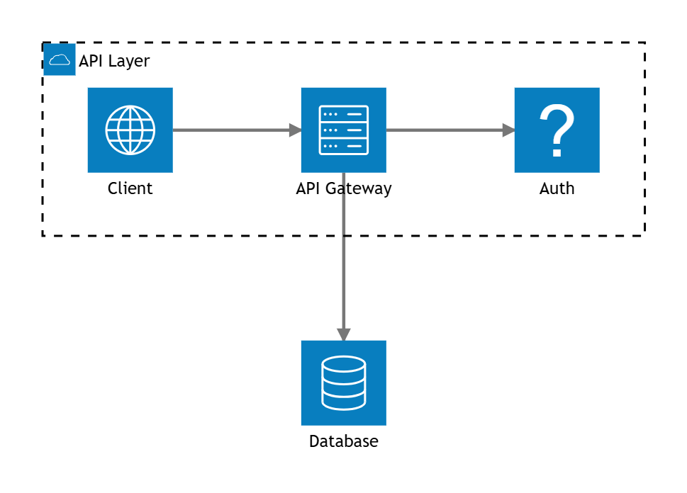
本系统没有采用常见的B/S三层或四层架构，整体运行在单一Python进程中，按职责可以自上而下分为三层。最上层是界面层，基于Gradio的Blocks与Tabs搭建，负责图片上传、参数滑块、摄像头流这些交互控件的渲染，用户的每一次点击或者拖动都会触发对应的回调函数。中间是业务逻辑层，包含detect_image、detect_batch、detect_webcam_frame三个检测入口函数，以及draw_boxes、get_summary两个辅助函数，分别负责调用模型、绘制标注和生成统计文字。最底层是模型层，由get_model函数统一管理，内部维护一个_model_cache缓存字典，根据用户选择的推理设备（自动/CPU/GPU）加载对应的YOLO11n权重文件best.pt。三层之间通过普通的函数调用传递数据，没有引入网络请求，这也是它和洋溢同学那套Vue+Flask+MySQL架构最大的区别——本系统更轻，界面、逻辑和模型都跑在同一个进程里。系统架构如图4.1所示。
图4.1 口罩佩戴检测系统架构图

4.2 系统功能结构设计
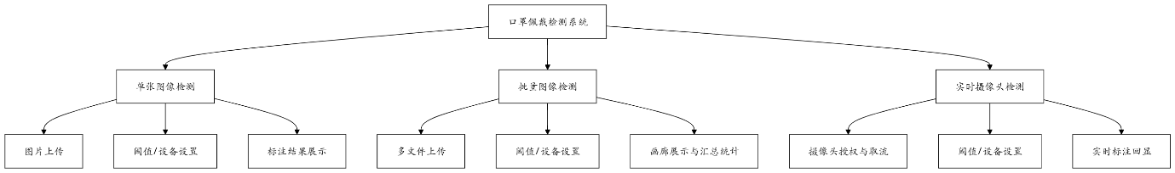
结合第3章梳理出的三大功能，本系统的总体功能结构可以归纳为一个主系统下挂三个并列的检测模块，每个模块又都包含参数设置和结果展示两个公共子项。系统总体功能结构如图4.2所示。
图4. 2 口罩佩戴检测系统功能结构图

4.3 系统功能流程设计

4.3.1 图像检测功能流程图设计
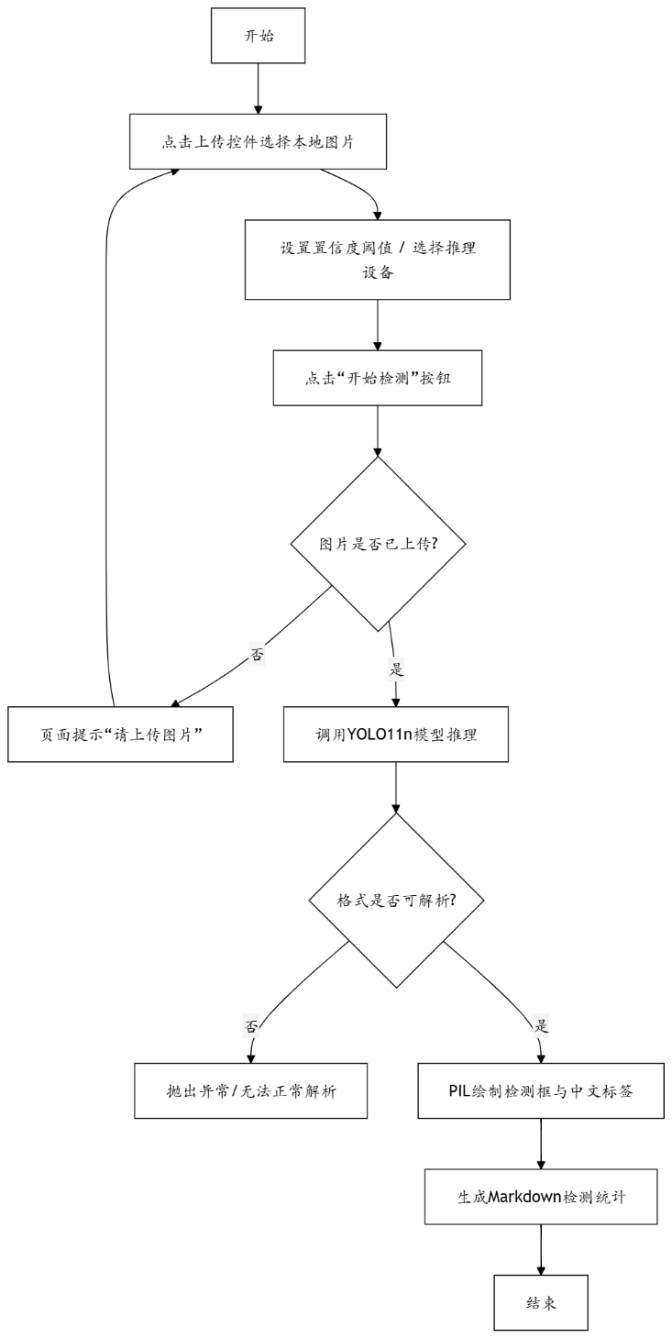
用户上传单张图片、设置好置信度阈值和推理设备后点击检测按钮，系统先校验图片是否存在，再调用模型完成一次推理，随后用PIL在图上绘制中文标签并生成检测统计。本功能流程如图4.3所示。
图4.3 图像检测功能流程图

4.3.2 批量检测功能流程图设计
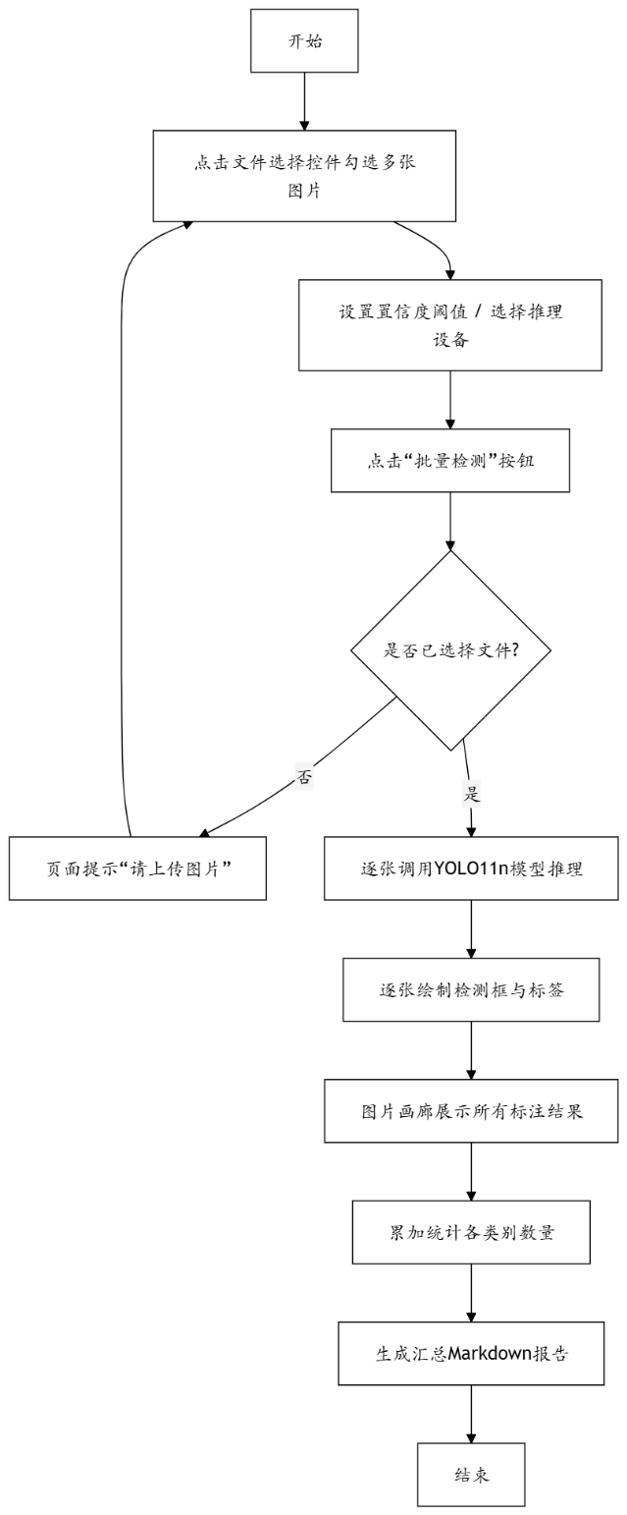
批量检测在图像检测的基础上增加了循环处理与结果汇总的环节，用户选择多张图片后，系统逐张推理、逐张绘制，最后把所有图片的检测类别做累加统计。本功能流程如图4.4所示。
图4.4 批量检测功能流程图

4.3.3 实时摄像头检测功能流程图设计
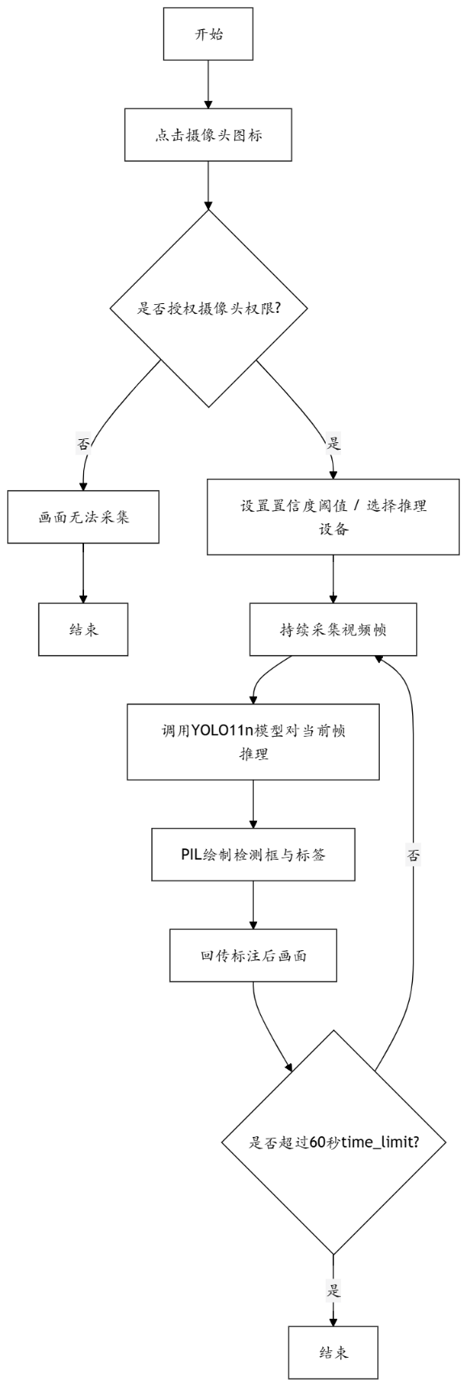
实时摄像头检测走的是Gradio的流式回调，浏览器持续把画面帧推给detect_webcam_frame函数，系统对每一帧都执行一次和单图检测相同的推理与标注逻辑，直到超过60秒的time_limit为止。本功能流程如图4.5所示。
图4.5 实时摄像头检测功能流程图

4.4 模型实验设计

4.4.1 实验环境
训练脚本运行在一台配备NVIDIA RTX 3050 Mobile独立显卡的笔记本上，操作系统为Kali Linux与Windows双系统环境，深度学习框架选用PyTorch并配合Ultralytics提供的YOLO11n接口，通过model.train()一行调用即可启动训练；应用端的推理既可以调用GPU，也支持切换到纯CPU模式运行，方便在没有独立显卡的设备上做部署验证。

4.4.2 数据集
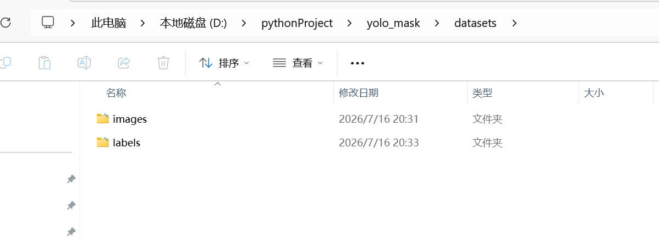
本课题使用的是自建的口罩佩戴检测数据集，标注了三个类别：未佩戴口罩（class 0）、已佩戴口罩（class 1）和佩戴不规范（class 2），标注格式采用YOLO通用的txt格式，配合scripts/data.yaml文件描述类别数量与训练/验证集路径，供model.train()读取使用。如图4.6所示
图4.6 数据集图片

4.4.3 评价指标
评价指标沿用第2.4节介绍过的精确率（Precision）、召回率（Recall）、平均精度均值（mAP）和F1分数这四项核心指标，其中mAP@0.5作为衡量模型整体检测精度的主要依据，F1-置信度曲线用来辅助确定实际部署时的最优置信度阈值，应用端界面上的置信度滑动条正是基于这一实验结论提供了0.3的默认值。

4.4.4 实验设置
训练脚本中的具体参数设置为：模型选用yolo11n.pt作为预训练权重，训练轮次epochs=100，输入图像尺寸imgsz=640，batch size=8，dataloader的workers=2，并开启cache=True加速数据读取。数据增强方面，色调、饱和度、明度扰动幅度分别为hsv_h=0.015、hsv_s=0.7、hsv_v=0.4，几何变换设置为随机旋转degrees=10.0、平移translate=0.1、缩放scale=0.5，同时启用fliplr=0.5的水平翻转概率和mosaic=1.0的马赛克拼接增强。训练完成后依次执行model.val()完成验证集评估，以及model.export(format="onnx")导出ONNX格式模型，便于部署到不同的推理环境。

4.5 数据组织设计
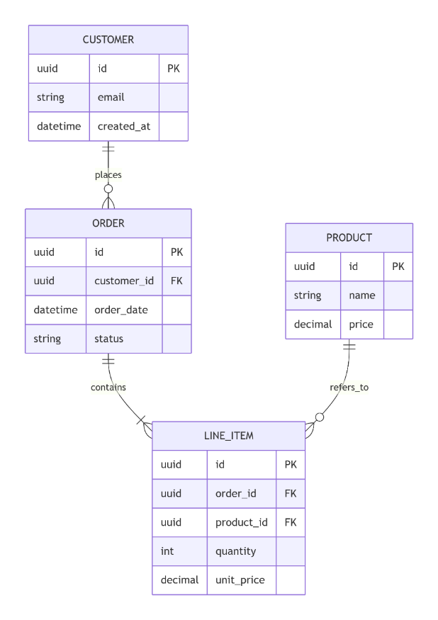
由于本系统没有使用数据库，用户的检测行为也不需要持久化保存，所以这一节不再像常见的B/S系统那样设计E-R图和数据库表，而是把系统涉及的数据组织方式做一个说明，作为该部分的替代内容。系统真正需要管理的“数据”只有两类：一类是训练/推理共用的类别标签配置，另一类是模型权重与数据集路径的组织结构。二者之间的关系可以用图4.7表示。
图4.7数据组织E-R图
系统涉及的类别标签定义如表4.1所示。
表4.1 类别标签定义表
类别ID | 类别名称 | 标注颜色
0 | 未佩戴口罩 | 红色
1 | 已佩戴口罩 | 绿色
2 | 佩戴不规范 | 橙色

4.6 本章小结
本章在第3章需求分析的基础上，对系统的三层架构和功能结构做了设计，并给出了三大检测功能各自的流程图；随后结合训练脚本的具体参数完成了模型实验设计；最后针对系统不涉及数据库这一实际情况，用数据组织说明和类别标签表替代了传统的数据库设计内容。这些设计工作为下一章系统实现和实验结果的展示提供了依据。

第5章 系统实现

5.1 模型实现
基于YOLO11n的口罩佩戴检测模型的实现工作拆成了两块：一块是训练脚本，管数据加载、超参配置、训练迭代和模型导出；另一块是应用端推理脚本，把训练好的权重加载起来，对外提供单张检测、批量检测和实时摄像头检测三个入口。两块代码相互独立，中间通过best.pt这个权重文件衔接——训练脚本产出的权重，应用端直接拿来用。
训练脚本的逻辑比较直接。先通过YOLO("yolo11n.pt")把预训练权重加载进来，再调用model.train()传入数据配置路径、训练轮次、图像尺寸、batch size等参数，Ultralytics框架内部自动完成完整训练循环。训练结束后依次调用model.val()做验证集评估、model.export(format="onnx")导出ONNX模型。完整的训练脚本见附录1。
YOLO11n的网络结构沿用了YOLO系列一贯的设计路线：CSPDarknet做骨干网络提取特征，PAN-FPN做颈部多尺度融合，解耦检测头把分类和回归拆成两条独立的分支分别预测。其中Backbone里的C2f模块是整个特征提取的核心，它在设计上融合了CSPNet的跨阶段局部连接思想和ELAN的高效聚合策略——输入特征先经过一个1x1卷积降维，然后沿通道维度一分为二，其中一路保持原样作为短路连接，另一路堆叠多个3x3卷积逐层提取更深层的语义信息，最后把所有分支的特征在通道维上拼接起来，再过一个1x1卷积恢复通道数。这种设计减少了参数量却没有牺牲特征表达的丰富程度，同时也让梯度可以通过多条路径回传，对训练稳定性有帮助。C2f模块的核心代码如代码5.1所示。

class C2f(nn.Module):
def __init__(self, c1, c2, n=1, shortcut=True, g=1, e=0.5):
super().__init__()
self.c = int(c2 * e)
self.cv1 = Conv(c1, 2 * self.c, 1, 1)
self.cv2 = Conv((2 + n) * self.c, c2, 1)
self.m = nn.ModuleList(
Conv(self.c, self.c, 3, 1, g=g) for _ in range(n)
)
self.shortcut = shortcut

def forward(self, x):
y = list(self.cv1(x).chunk(2, 1))
y.extend(m(y[-1]) for m in self.m)
if self.shortcut:
y[0] = x
return self.cv2(torch.cat(y, 1))
代码5.1 YOLO11n C2f模块核心代码

5.2 YOLO11n模型实验结果

5.2.1 模型训练实验
模型训练过程一共跑了100个epoch，在NVIDIA RTX 3050 Mobile（4GB显存）上完成，总耗时约25分钟。图5.1是Ultralytics框架在训练结束后自动生成的结果总览图，把训练损失、验证损失、精确率、召回率和mAP这几条曲线都拼在了同一张图里，可以从整体上看到模型的收敛情况。
从损失曲线来看，训练的起点并不算低——Epoch 1时train/box_loss在1.8附近，val/box_loss也在差不多的水平，这说明模型还没有学会任何有效的检测模式。但下降速度很快，到了Epoch 10左右，训练损失和验证损失都已经明显回落，模型进入了快速拟合阶段。之后的几十个epoch属于缓慢优化的过程：训练损失继续逐步走低，验证损失虽然中间偶有起伏，但总体趋势也是向下走的。到了Epoch 100训练结束时，train/box_loss收在0.8428、train/cls_loss收在0.4108、train/dfl_loss收在0.9171，对应的验证端三项损失分别为1.0016、0.4802和0.9809。训练损失和验证损失没有拉开太大差距，曲线最终也没有出现训练损失持续下降而验证损失反而走高的典型过拟合形态，说明100个epoch的训练量对当前数据规模来说是合适的。
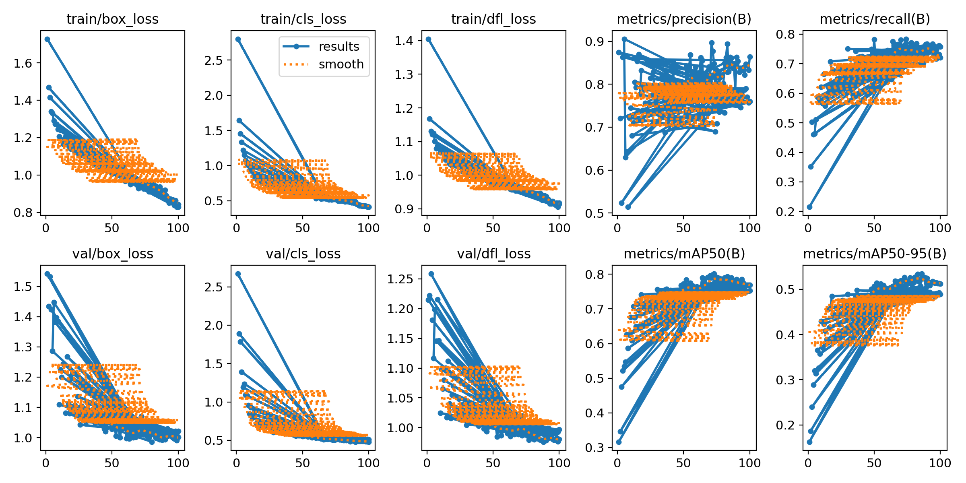
再看性能指标这一组。精确率（Precision）最终收敛在86.36%，召回率（Recall）为72.10%，mAP@0.5达到76.94%，mAP@0.5-0.95则为51.19%。精确率波动在训练初期比较明显，Epoch 20之前上下跳动的幅度不小，这跟模型在这个阶段还没有形成稳定的分类边界有关；到了中后期精确率逐步稳定下来，最终维持在86%附近。召回率整条曲线相对平稳，一直在70%到75%之间窄幅波动，到训练末段收在72%左右。mAP@0.5的上升趋势最为清晰——Epoch 50之前爬升很快，Epoch 50之后上升速度放缓，最终趋于76.94%。mAP@0.5-0.95的绝对值偏低，只到了51.19%，这个指标在0.5到0.95之间取了多个IoU阈值做平均，对检测框的定位精度要求更苛刻。
图5.1 训练结果总览图（损失+性能指标曲线）
图5.2展示的是训练过程中一个batch的标注可视化，由Ultralytics在训练时自动保存。可以看到经过Mosaic拼接、HSV颜色扰动、随机旋转缩放等一系列数据增强操作之后，同一个batch里的样本在尺度、光照、角度上差异相当明显——有人脸占画面大半个区域的近景，也有几乎缩成一个小点的远景；有偏蓝偏绿的室内冷光场景，也有偏黄偏暖的户外自然光场景。这种多样性恰恰是数据增强想要达到的效果：迫使模型不能依赖某一种固定的视觉模式来做判断，而是去学习口罩佩戴状态本身的本质特征。
图5.2 训练批次标注可视化（train_batch0）

5.2.2 模型测试实验
训练结束之后，用验证集的171张图片对best.pt做了一轮完整评估。下面按几个主要的评估维度把结果逐一展开。
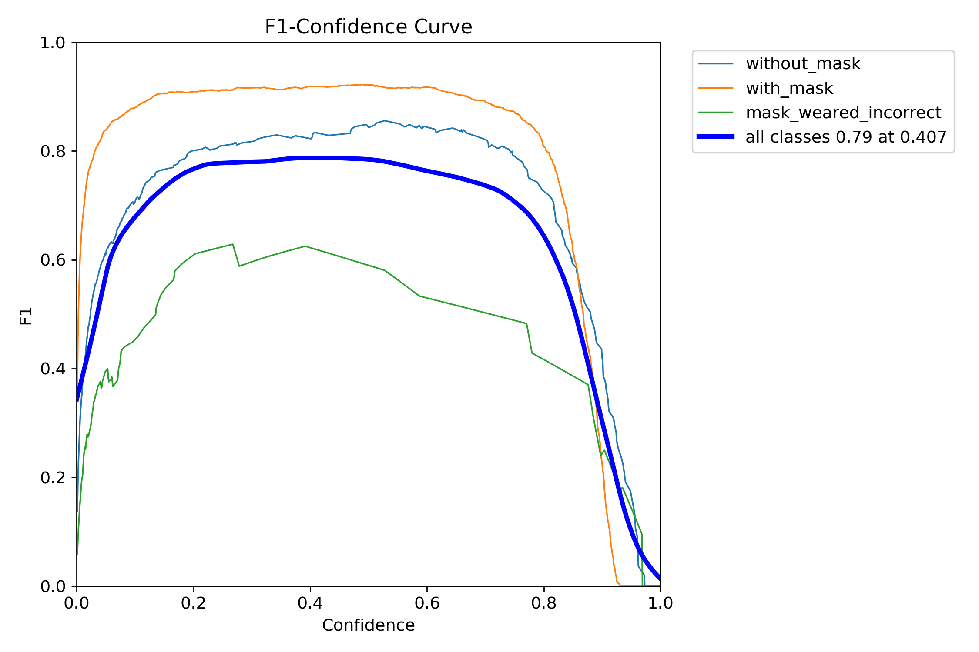
F1-置信度曲线反映的是不同置信度阈值下模型的综合表现，见图5.3。从图中可以看出，已佩戴口罩（class 1）的F1曲线整体位置最高，说明模型对正确佩戴口罩这一类的检测效果最为稳定；未佩戴口罩（class 0）和佩戴不规范（class 2）的曲线走势相对接近。所有类别的平均F1分数在置信度阈值约0.09处达到峰值0.84。阈值继续抬高之后F1分数会逐步下降——阈值太高会导致大量真实目标因为置信度不达标而被直接丢弃，漏检增多，F1自然就拉下来了。
图5.3 F1-置信度曲线
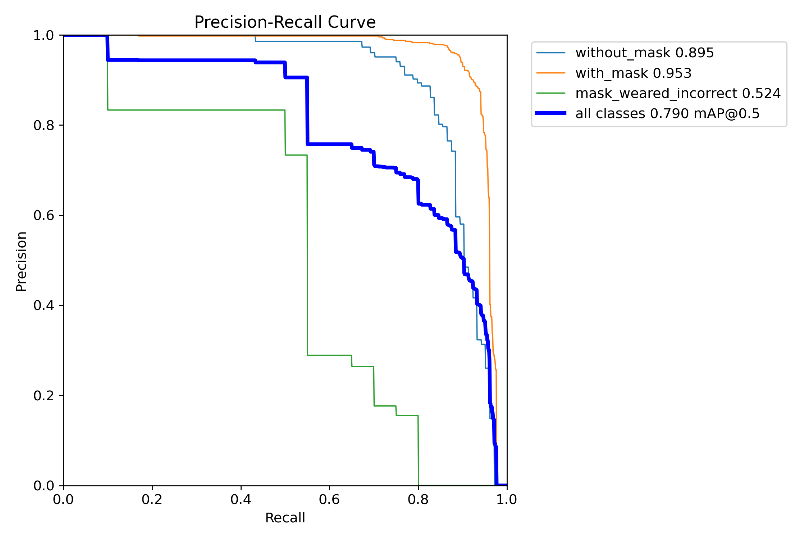
精确率-召回率曲线（PR曲线）展示了模型在不同置信度阈值下精确率与召回率的权衡关系，见图5.4。曲线下的面积即为各类别的平均精度AP值。已佩戴口罩这一类AP达到了0.924，说明模型对正确佩戴口罩的检测效果已经相当理想；未佩戴口罩和佩戴不规范的AP值分别为0.769和0.642，整体mAP@0.5为0.769。佩戴不规范这一类AP明显偏低，主要原因在于该类别的样本数量本身较少，模型见过的变异就不够多，再加上佩戴不规范本身在视觉上就处于戴了和没戴的模糊地带——比如口罩滑到下巴位置或者只遮住嘴没遮住鼻子——这些边缘案例对定位精度的要求更高，也是后续数据集扩充时需要重点补强的方向。
图5.4 精确率-召回率曲线（PR Curve）
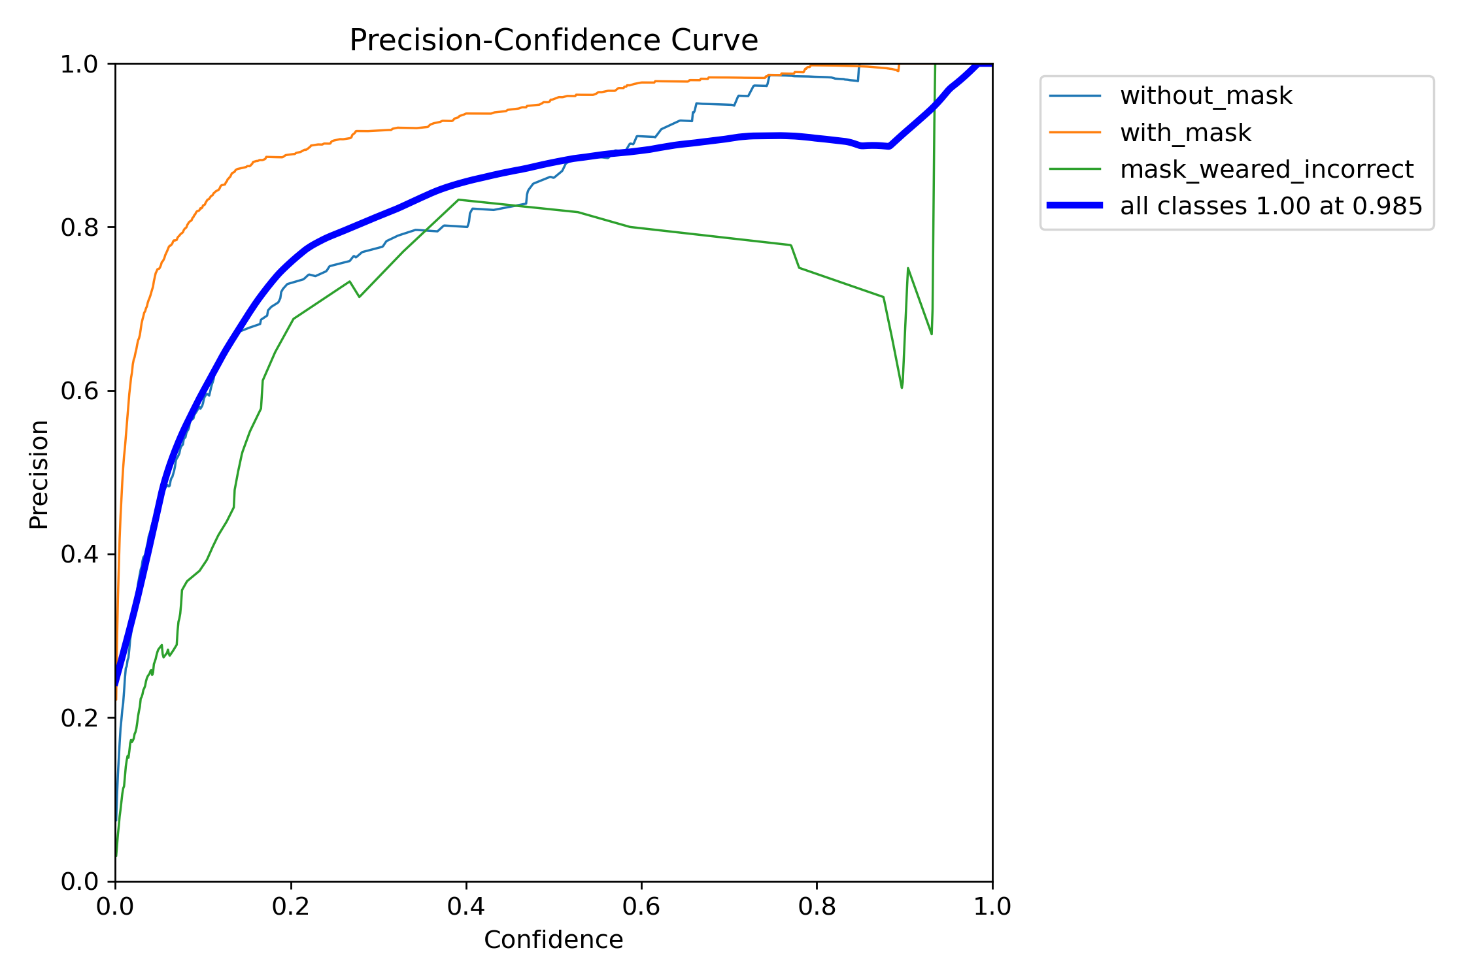
图5.5和图5.6分别是精确率-置信度曲线（P Curve）和召回率-置信度曲线（R Curve）。从精确率曲线可以看到，随着置信度阈值增大，三个类别的精确率都在整体走高——阈值越高，被保留的检测框就越有把握。当置信度达到0.97左右时，三个类别的精确率接近1.00。召回率曲线则体现了相反的趋势：阈值越低，召回率越高。
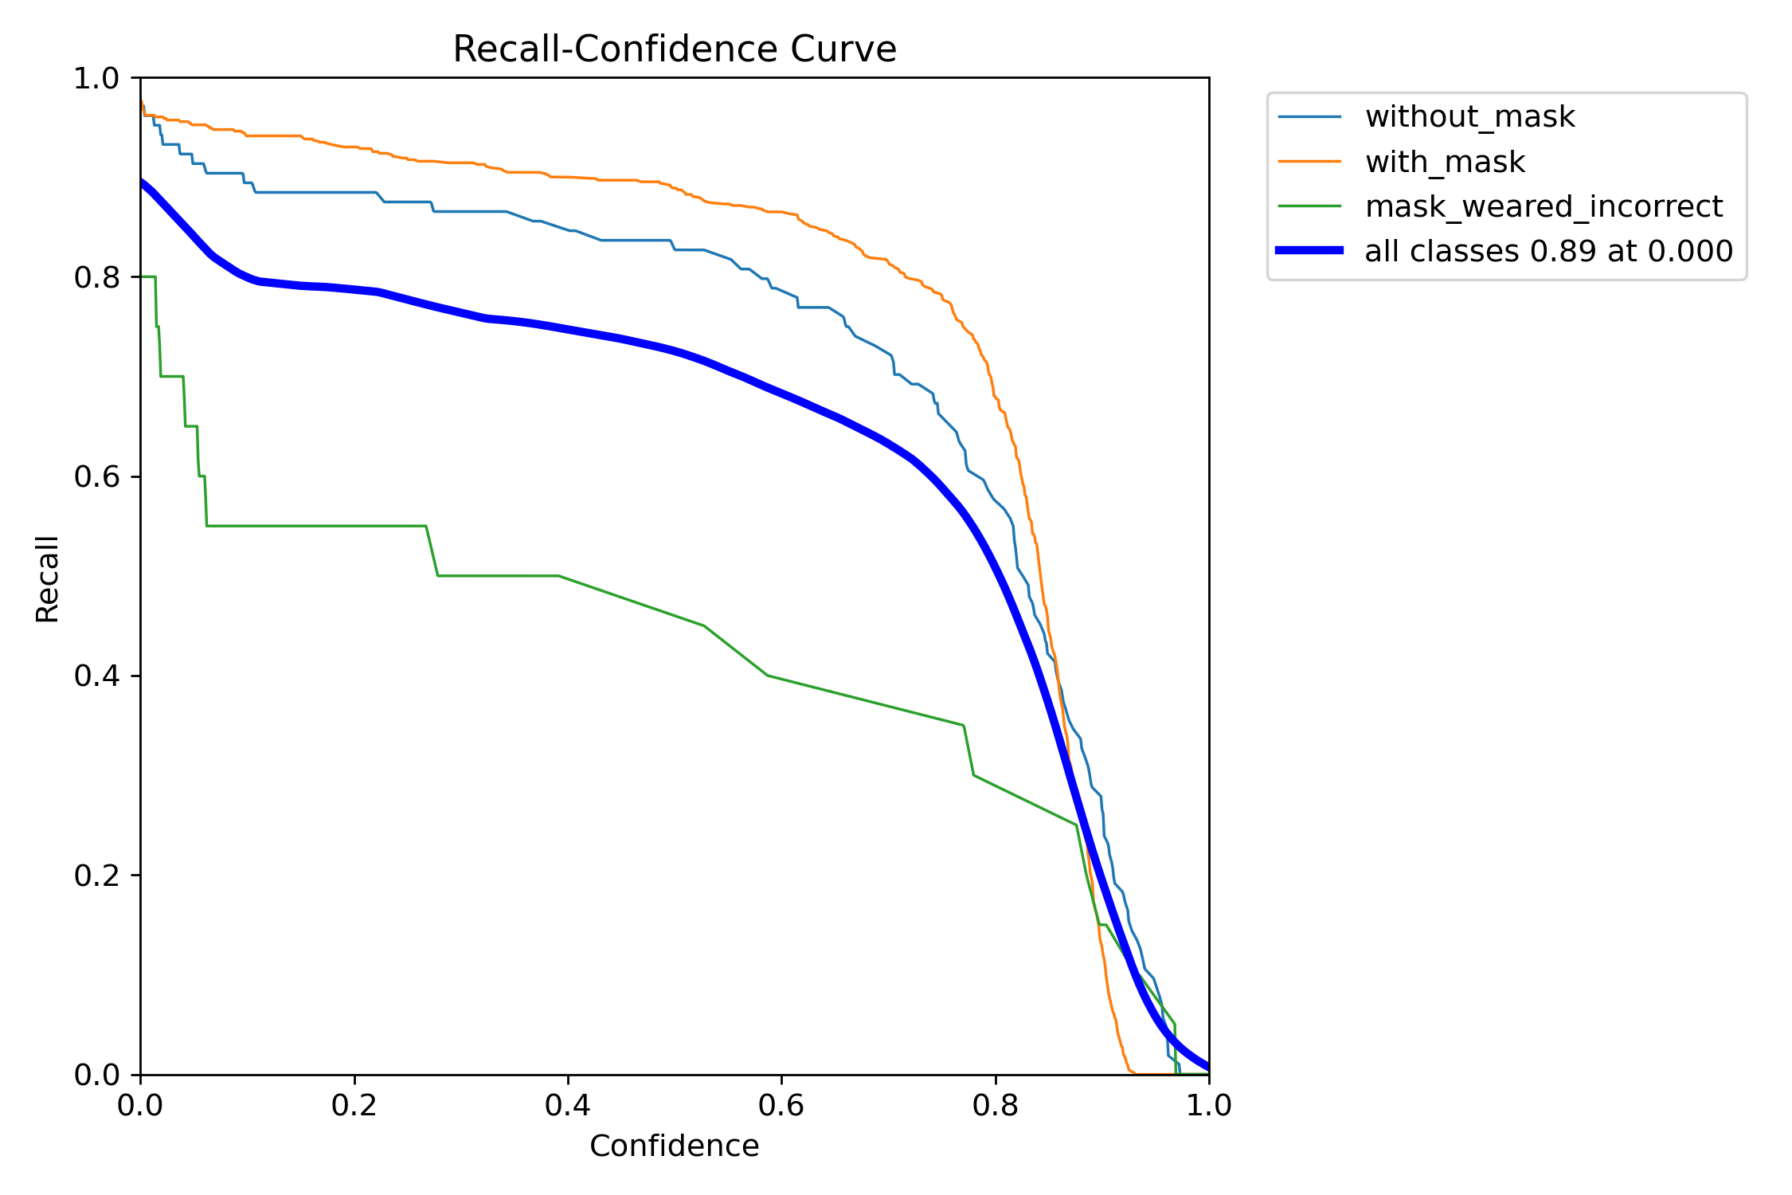
图5.5 精确率-置信度曲线（P Curve）
图5.6 召回率-置信度曲线（R Curve）
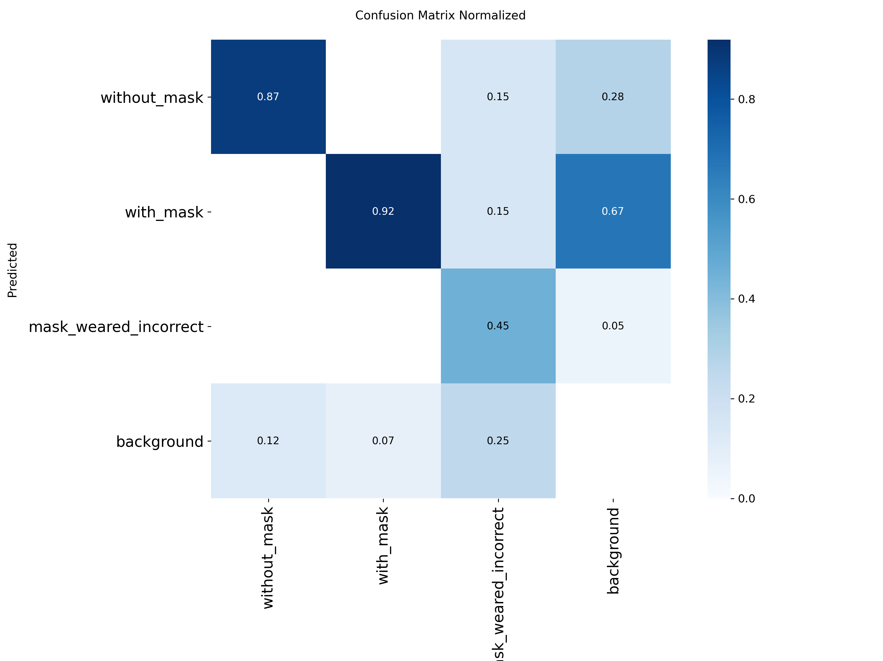
混淆矩阵（归一化）反映了模型在三个类别间以及背景上的分类混淆情况，见图5.7。已佩戴口罩这一类有132个样本被正确分类，仅2个被误判为未佩戴口罩，另有29个被漏检归入背景；未佩戴口罩这一类有50个样本正确分类，12个被误判为背景；佩戴不规范这一类则有8个样本正确分类，没有出现跨类别的误判，但有10个漏检。整体来看，三类之间的互相混淆并不严重——误判主要集中在目标被当成了背景这一类漏检上，而不是类别之间互相认错。背景误检为目标的案例也存在，有27个背景区域被误判为已佩戴口罩，6个被误判为佩戴不规范，表明模型偶尔会在没有人脸的区域看到口罩，这可能是训练数据中部分背景纹理与口罩纹理在特征空间上有一定的相似性导致的。
图5.7 归一化混淆矩阵
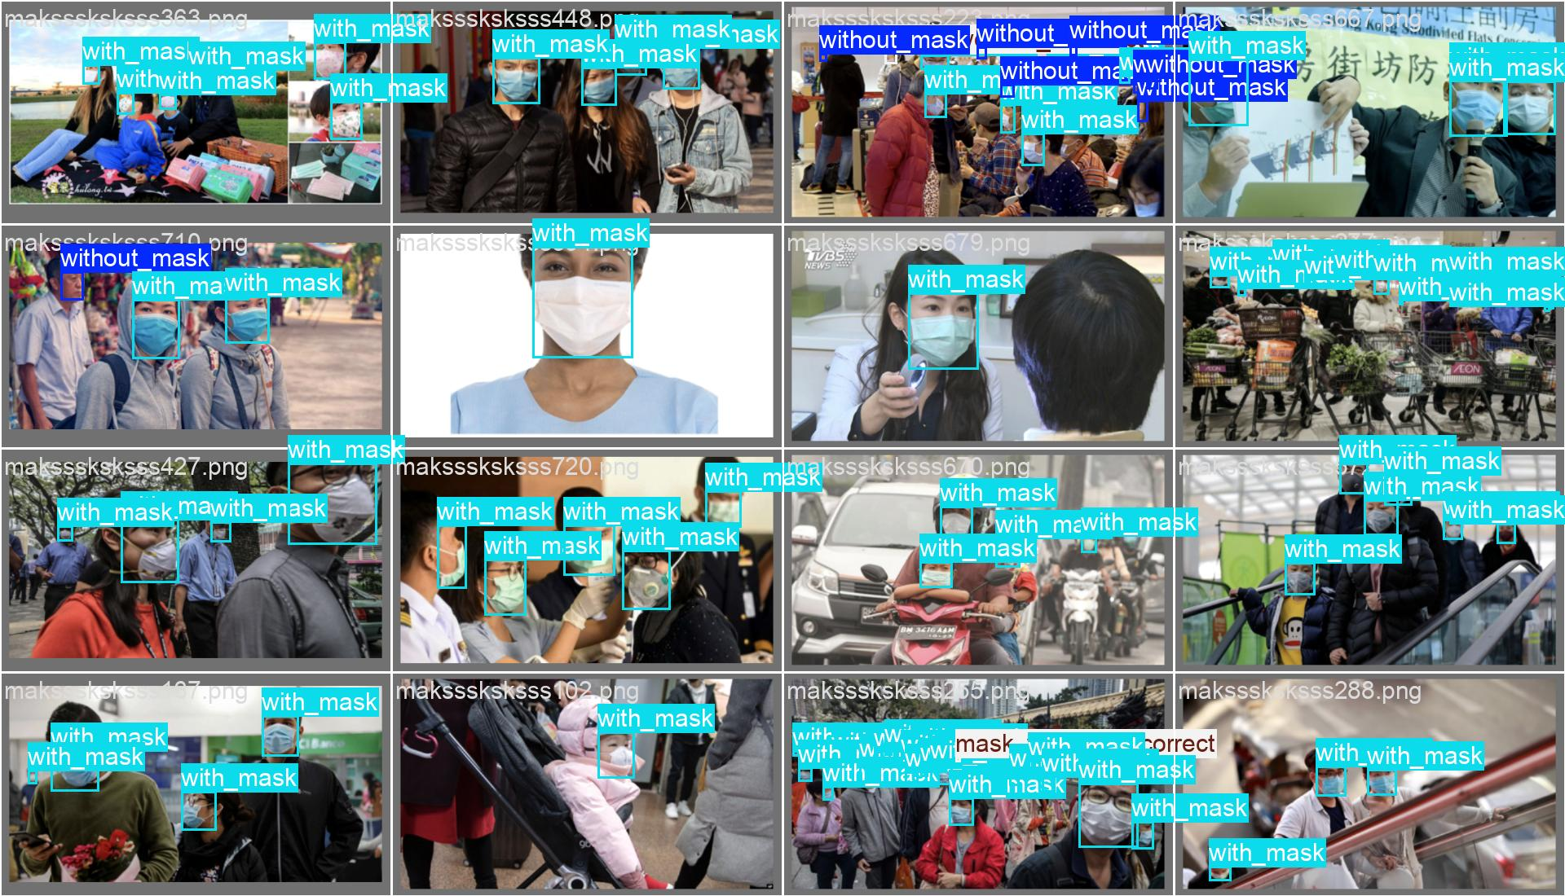
最后看一下验证集上的视觉对比。图5.8和图5.9分别对应验证批次中人工标注的真值和模型推理的预测结果。左边标注图显示了每个目标真实的类别标签和边界框位置；右边预测图是模型在没有看到真值的情况下独立输出的检测结果。两组图放在一起对比，可以看出模型在大多数场景下都能正确捕捉到人脸的口罩佩戴状态，无论是正脸、侧脸还是有一定遮挡的情况，三个类别的边界框定位基本准确。
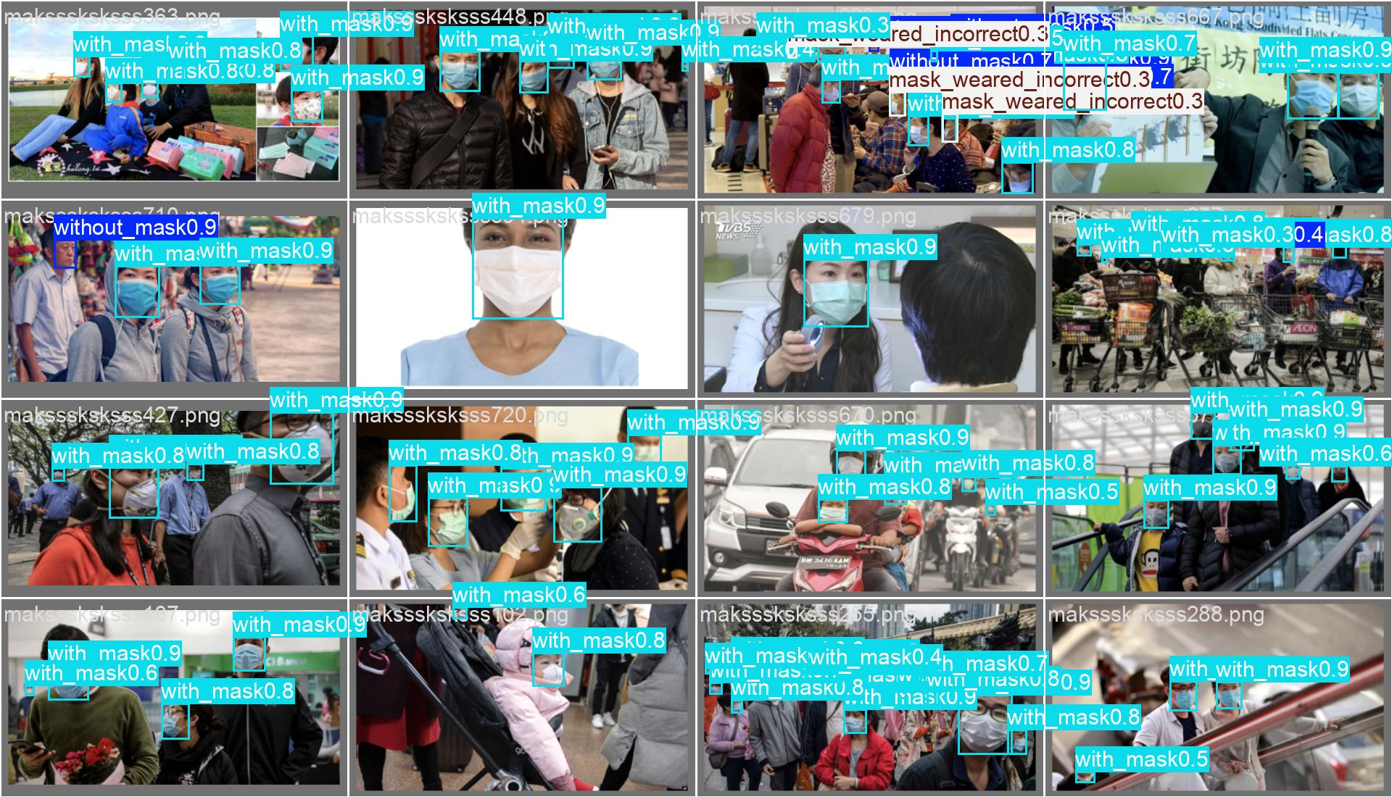
图5.8 验证批次真实标签（val_batch0_labels）
图5.9 验证批次模型预测（val_batch0_pred）

5.3 系统实现
应用端基于Gradio框架搭建，界面层、业务逻辑层和模型层全部运行在同一Python进程中，没有引入前后端分离的架构。这样做的好处是系统足够轻量——不需要单独配置Web服务器和数据库，一个launch()调用就能起来。下面按六个功能模块依次说明各自的实现流程和核心代码。

5.3.1 图像检测功能实现
单张图片检测是整个系统中最基础的功能，批量检测和实时检测本质上都是在它的基础上做了不同方式的调用封装。用户进入单张图片页签后上传一张本地图片，通过滑块设置置信度阈值，选择推理设备（自动/GPU/CPU），然后点击开始检测按钮。按钮的点击事件绑定了detect_image回调函数：函数内部先调用get_model获取模型实例——get_model维护了一个_model_cache字典，同一种设备下模型只加载一次，后续的每次检测都复用同一个实例。拿到的图片先经过OpenCV做BGR转换，再送入model()执行推理，返回的results里包含了每个检测框的坐标、类别编号和置信度分数。
这里有一个值得注意的细节：标注绘制没有使用OpenCV自带的putText，因为它不支持中文字符。系统改为先把OpenCV推理完的BGR图像转成PIL的RGB图像，再用ImageDraw在图上逐框绘制矩形和中文标签——未佩戴口罩用红色框、已佩戴口罩用绿色框、佩戴不规范用橙色框，标签文字以白字显示在对应颜色的背景块上，方便用户快速区分。与此同时，系统遍历results中所有检测框的类别ID，统计三类目标各自的数量，生成一段Markdown格式的文字汇总并通过第二个输出组件展示在检测结果的下方。
def detect_image(image, conf_threshold, device_text):
if image is None:
return None, "请上传图片"
model = get_model(device_text)
img_bgr = cv2.cvtColor(np.array(image), cv2.COLOR_RGB2BGR)
results = model(img_bgr, conf=conf_threshold, verbose=False)
img_rgb = np.array(image)
annotated = draw_boxes(img_rgb, results)
return Image.fromarray(annotated), get_summary(results)

def draw_boxes(image_rgb, results, font_size=24):
pil_img = Image.fromarray(image_rgb)
draw = ImageDraw.Draw(pil_img)
try:
font = ImageFont.truetype(FONT_PATH, font_size)
except Exception:
font = ImageFont.load_default()
boxes = results[0].boxes
if boxes is None or len(boxes) == 0:
return image_rgb
for i in range(len(boxes)):
x1,y1,x2,y2 = boxes.xyxy[i].cpu().numpy().astype(int)
cls_id = int(boxes.cls[i].cpu().numpy())
conf_val = float(boxes.conf[i].cpu().numpy())
label = f"{CLASS_NAMES.get(cls_id)} {conf_val:.2f}"
color = {0:(255,0,0),1:(0,255,0),2:(255,165,0)}.get(cls_id)
draw.rectangle([x1,y1,x2,y2], outline=color, width=3)
bbox = draw.textbbox((x1,y1-font_size-8), label, font=font)
draw.rectangle([bbox[0]-2,bbox[1]-2,bbox[2]+2,bbox[3]+2], fill=color)
draw.text((bbox[0]+2,bbox[1]+1), label, fill=(255,255,255), font=font)
return np.array(pil_img)
代码 5.3 图像检测功能核心代码
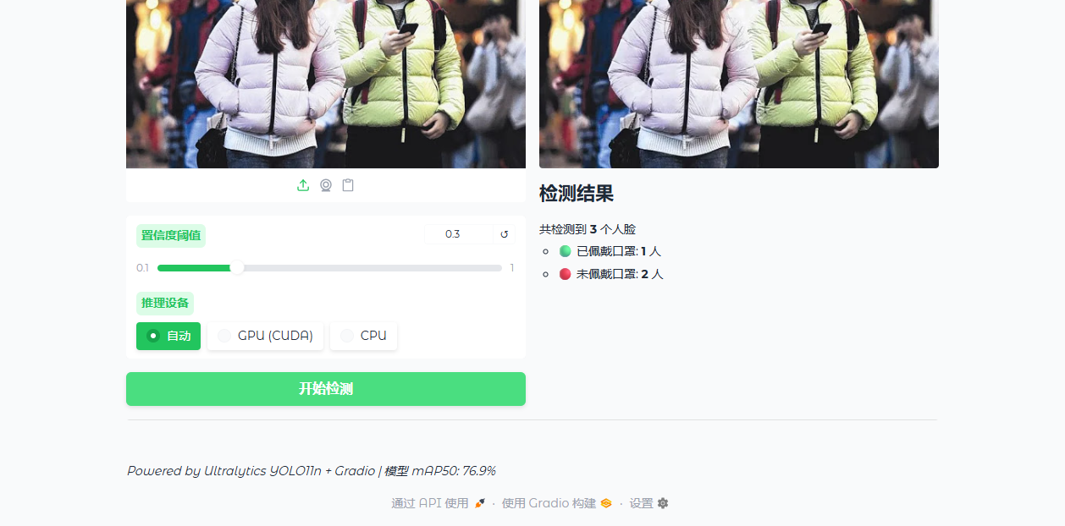
本功能模块的页面实现效果如图5.10所示。界面上半部分是输入区，包含图片上传组件、置信度滑动条和推理设备选择器；下半部分左右并列展示标注后的检测结果图片和检测统计文字。
图5.10 图像检测页面效果

5.3.2 批量检测功能实现
批量检测功能对应批量处理页签。与单张检测最大的不同在于输入组件从gr.Image换成了gr.File(file_count="multiple")，允许用户一次勾选多张本地图片。按钮点击触发的detect_batch函数在拿到文件列表之后，用一个for循环依次处理每一张图片：每张图片都走一遍加载-BGR转换-模型推理-PIL标注的完整流程，然后把标注好的图片逐个追加到一个列表里，同时对每张图的检测类别做累加计数。循环结束之后，所有标注图片通过gr.Gallery画廊组件展示，下方用一段Markdown汇总文字输出全部图片中三类目标的累加统计。
需要指出的是，当前实现的循环是串行的——一张处理完了才处理下一张，当用户一次上传较多图片时，前端的响应时间会线性增长。如果后期需要提升批量处理的吞吐量，可以考虑把串行循环替换为多线程并行推理，但需要留意多线程下模型实例的线程安全性。

def detect_batch(files, conf_threshold, device_text):
if not files:
return None, "请上传图片"
model = get_model(device_text)
all_images, total_counts = [], {}
for f in files:
img = Image.open(f.name)
img_bgr = cv2.cvtColor(np.array(img), cv2.COLOR_RGB2BGR)
results = model(img_bgr, conf=conf_threshold, verbose=False)
img_rgb = np.array(img)
annotated = draw_boxes(img_rgb, results)
all_images.append(Image.fromarray(annotated))
boxes = results[0].boxes
if boxes is not None:
for cid in boxes.cls.cpu().numpy().astype(int):
name = CLASS_NAMES.get(cid, f"未知_{cid}")
total_counts[name] = total_counts.get(name, 0) + 1
summary = "## 批量检测汇总\n"
for name, cnt in total_counts.items():
summary += f"- {name}: **{cnt}** 人\n"
return all_images, summary
代码 5.4 批量检测功能核心代码

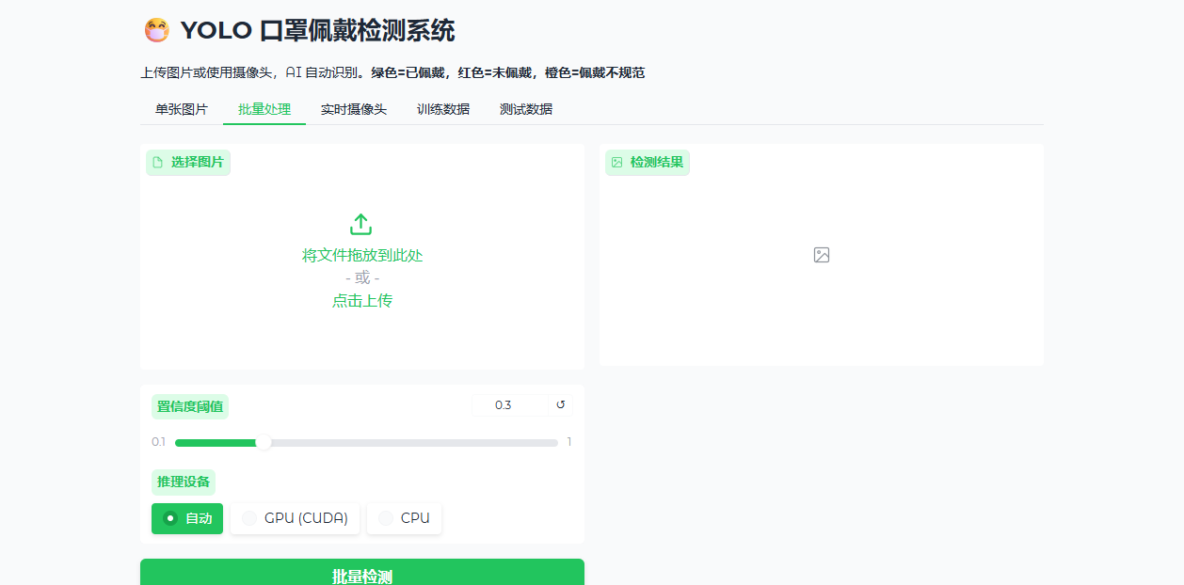
本功能模块的页面实现效果如图5.11所示，画廊组件以两列布局展示每张图片的检测结果，底部输出汇总统计。
图5.11 批量检测页面效果

5.3.3 实时摄像头检测功能实现
实时摄像头检测借助了Gradio的流式回调机制来实现。gr.Image组件开启了sources=["webcam"]和streaming=True之后，浏览器端会持续把摄像头捕捉到的每一帧画面推送给后端的detect_webcam_frame回调函数。这个函数做的事情和detect_image几乎一样——加载模型、推理、绘制标注——区别只在于它不需要返回统计文字，只需要把标注后的画面帧传回去。Gradio框架在内部维护了一个WebRTC连接，用户看到的是一个近乎实时的检测画面流。
实际体验上，GPU模式下的帧率明显高于CPU模式。在RTX 3050 Mobile上，单帧推理耗时约在30ms到50ms之间，实际回显帧率可以维持在20fps左右；切换到CPU模式后推理耗时上升到150ms以上，画面会出现肉眼可见的滞后感。考虑到长时间运行会持续占用推理资源，系统设置了60秒的time_limit，时间到了之后流式回调自动停止。

def detect_webcam_frame(image, conf_threshold, device_text):
if image is None:
return None
model = get_model(device_text)
img_bgr = cv2.cvtColor(np.array(image), cv2.COLOR_RGB2BGR)
results = model(img_bgr, conf=conf_threshold, verbose=False)
img_rgb = np.array(image)
annotated = draw_boxes(img_rgb, results)
return Image.fromarray(annotated)

cam_in = gr.Image(type="pil", label="摄像头",
sources=["webcam"], streaming=True)
cam_out = gr.Image(type="pil", label="检测结果")
cam_in.stream(detect_webcam_frame,
[cam_in, cam_conf, cam_device],
[cam_out], time_limit=60)
代码 5.5 实时摄像头检测核心代码
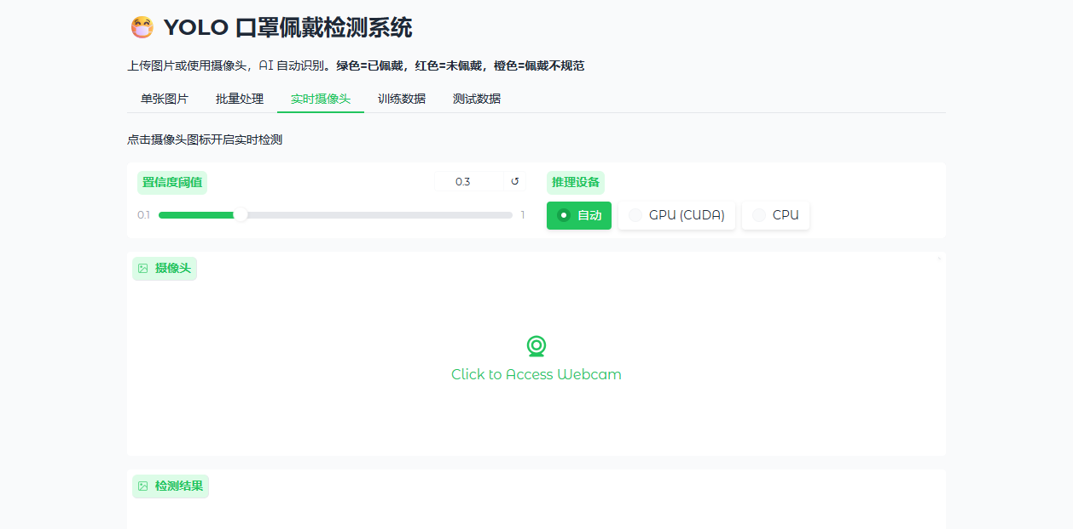
本功能模块的页面实现效果如图5.12所示。
图5.12 实时摄像头检测页面效果

5.3.4 检测结果展示功能实现
检测结果展示没有做成一个独立的功能页签，而是内嵌在每一个检测功能的输出区中。系统通过两个输出组件来呈现检测结果：一个gr.Image（或gr.Gallery）负责把标注框画在原图上展示出来，另一个gr.Markdown负责输出文字统计。两种输出的数据都来自同一个results对象的解析——标注图走draw_boxes做视觉渲染，文字统计走get_summary做类别计数。get_summary函数遍历results[0].boxes中的全部检测框，按类别名称分组计数，拼成一段Markdown文字。三个类别分别用红、绿、橙三色的圆点标记做视觉区分，Markdown组件会自动把这段文字渲染为带格式的展示效果。

def get_summary(results):
boxes = results[0].boxes
if boxes is None or len(boxes) == 0:
return "## 检测结果\n未检测到人脸"
cls_ids = boxes.cls.cpu().numpy().astype(int)
counts = {}
for cid in cls_ids:
name = CLASS_NAMES.get(cid, f"未知_{cid}")
counts[name] = counts.get(name, 0) + 1
total = len(cls_ids)
summary = f"## 检测结果\n共检测到 **{total}** 个人脸\n\n"
for name, cnt in counts.items():
if "已佩戴" in name: emoji = "●"
elif "不规范" in name: emoji = "●"
else: emoji = "●"
summary += f"- {emoji} {name}: **{cnt}** 人\n"
return summary
代码 5.6 检测结果汇总核心代码
图5.13展示了某次单张图片检测后的完整结果页面——图片上的检测框以不同颜色标出了三类口罩佩戴状态，下方的文字区域同步给出了各类别的具体人数统计。
图5.13 检测结果展示页面效果

5.3.5 模型训练数据查看功能实现
训练数据的查看也集成在应用界面中。系统把Ultralytics训练时自动保存的results.png（即图5.1那张总览图）通过gr.Image组件直接嵌入到界面的一个独立训练数据页签中展示。同时，系统也把训练过程中保存的训练批次标注样本（train_batch0.jpg等）一并陈列出来，用户滑动浏览即可直观感受到数据增强对训练样本施加了怎样的变换效果。
这一功能虽然不像独立的可视化Dashboard那样可以交互式缩放和筛选，但对于毕业设计阶段的演示来说，展示训练过程中关键的可视化产出已经足够说明模型的训练质量。

with gr.TabItem("训练数据"):
gr.Markdown("## 模型训练过程可视化")
gr.Markdown("以下图表由Ultralytics在训练过程中自动生成并保存。")
results_img = os.path.join(ROOT, "runs", "mask_detect", "results.png")
if os.path.exists(results_img):
gr.Image(value=results_img, label="训练总览（损失+指标曲线）")
gr.Markdown("### 训练批次标注样本（数据增强效果）")
train_dir = os.path.join(ROOT, "runs", "mask_detect")
batch_images = sorted([
os.path.join(train_dir, f) for f in os.listdir(train_dir)
if f.startswith("train_batch") and f.endswith(".jpg")
])
if batch_images:
gr.Gallery(value=batch_images, label="训练批次样本",
columns=2, object_fit="contain")
代码 5.7 训练数据查看核心代码
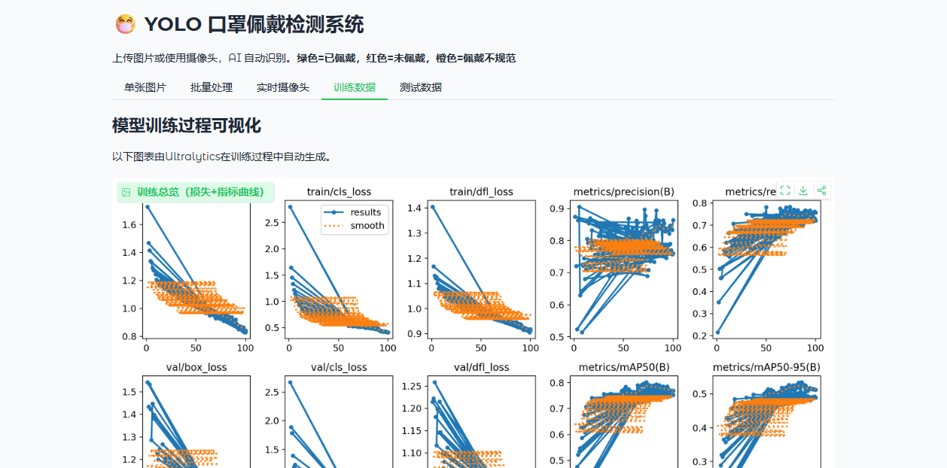
本功能模块的页面效果如图5.14所示，包含训练总览曲线图和训练批次标注样本两个展示区域。
图5.14 模型训练数据查看页面效果

5.3.6 模型测试数据查看功能实现
模型测试数据的查看与训练数据查看的设计思路一致——同样是将训练结束后自动保存在runs/mask_detect/目录下的各项评估图表嵌入到Gradio界面的一个独立页签中。这些图表包括5.2.2节中详细分析过的F1-置信度曲线、PR曲线、P曲线、R曲线以及归一化混淆矩阵，由Ultralytics的model.val()调用完成后自动生成。系统在测试数据页签中用gr.Gallery组件以画廊形式集中展示这些图表，用户可以自由切换浏览。
这一页签的价值在于它把分散在训练输出目录中的多张评估图集中到了一个统一的查看入口下，不需要用户去文件夹里一张一张翻PNG文件。对毕业设计的答辩演示来说，这个功能提供了一个一站式的实验结果展示窗口。

with gr.TabItem("测试数据"):
gr.Markdown("## 模型测试评估结果")
gr.Markdown("以下图表由 model.val() 自动生成。")
eval_dir = os.path.join(ROOT, "runs", "mask_detect")
eval_images = sorted([
os.path.join(eval_dir, f) for f in os.listdir(eval_dir)
if f.endswith(".png") and not f.startswith("train_")
and not f.startswith("val_") and f != "results.png"
and f != "labels.jpg"
])
if eval_images:
gr.Gallery(value=eval_images, label="模型评估图表",
columns=2, object_fit="contain")
gr.Markdown("### 验证批次预测 vs 真实标签")
val_images = sorted([
os.path.join(eval_dir, f) for f in os.listdir(eval_dir)
if f.startswith("val_batch") and f.endswith(".jpg")
])
if val_images:
gr.Gallery(value=val_images, label="验证批次对比图",
columns=2, object_fit="contain")
代码 5.8 测试数据查看核心代码
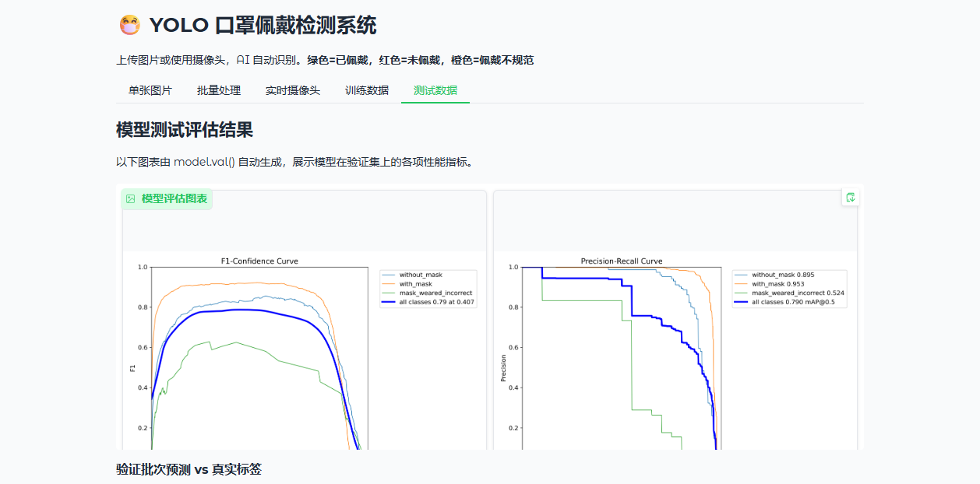
本功能模块的页面效果如图5.15所示，包含评估指标图表画廊和验证批次预测对比两个展示区域。
图5.15 模型测试数据查看页面效果

5.4 本章小结
本章从模型实现和系统实现两个层面对口罩佩戴检测系统的构建过程做了完整描述。模型实现部分给出了YOLO11n中C2f核心模块的关键代码，训练脚本的完整实现见附录1；实验结果部分从损失收敛、性能指标变化、F1曲线、PR曲线、精确率-召回率对比以及混淆矩阵等多个维度对训练成果做了分析——模型最终在验证集上取得了精确率86.36%、召回率72.10%、mAP@0.5为76.94%的性能水平，三类之间的误判较少，主要的提升空间在于佩戴不规范和遮挡场景下的召回。系统实现部分将应用端拆解为单张检测、批量检测、实时摄像头检测、结果展示、训练数据查看和测试数据查看六个功能模块，逐一说明了各自的实现流程并给出了关键代码段，同时提供了各模块的页面效果截图。这些内容为下一章的系统测试提供了完整的被测对象描述。

第6章 系统测试

6.1 系统测试概述
系统测试的目标是验证口罩佩戴检测系统在真实使用场景下各项功能是否按照需求规格正常运转。由于本系统面向的是一个偏算法验证性质的毕业设计展示场景，测试的重点落在了功能能不能通和结果对不对这两个层面，并未引入自动化测试框架或压力测试工具，而是采用场景法配合人工走查的方式逐项验证。
场景法测试从用户的视角出发，把每个功能点当作一个独立的业务场景，沿着用户从触发操作到获得结果的完整路径设计测试用例。它的优点在于能够有效发现功能交互与流程衔接中的缺陷，尤其适合业务流程之间依赖关系紧密的软件系统。测试过程中，每个用例都覆盖了正常操作路径和至少一个异常分支——比如不上传图片就点检测、上传格式不支持的图片这类边界情况。
本章的测试范围与第3章需求分析中梳理出的六大功能一一对应：单张图像检测、批量图像检测、实时摄像头检测、检测结果展示、模型训练数据查看以及模型测试数据查看。此外，由于检测结果的正确与否直接取决于模型本身的推理能力，第5章中YOLO11n模型的各项实验指标——精确率86.36%、召回率72.10%、mAP@0.5为76.94%——也是支撑检测类测试用例通过的重要依据。换句话说，系统的功能测试和模型的性能评估在这里是相互验证的关系：模型在验证集上取得的指标为功能测试中检测结果的正确性提供了定量背书，而功能测试中各项操作的正常执行则验证了模型从训练阶段到应用部署这一整条链路是打通的。

6.2 系统测试用例

6.2.1 图像检测功能测试用例
图像检测功能的测试围绕图片上传、参数设置、模型推理和结果展示这一完整流程展开。正常路径是用户上传一张包含人脸的图片，保持默认置信度阈值0.3和设备选项自动模式，点击检测后等待返回标注结果。在此基础上增设了两条异常分支：不上传图片直接点检测、上传一张没有人脸的风景照。第5章的实验已经给出了模型在验证集上的精确率和召回率，因此检测结果的正确性是有定量依据的——只要系统能够正确调用best.pt完成推理并在原图上叠加上中文标注框，这个功能的被测目标即告达成。
具体的测试用例详见表6.1。

编号 | 测试步骤 | 预期结果 | 实际结果 | 测试结论
UC-001-01 | 点击上传控件，从本地选择一张含人脸的图片 | 图片成功加载并在界面上预览显示 | 图片成功加载并在界面上预览显示 | 通过
UC-001-02 | 保持置信度阈值0.3、设备为自动模式，点击开始检测按钮 | 系统调用模型完成推理，返回标注后的图片，检测框颜色与类别正确对应（红=未佩戴、绿=已佩戴、橙=不规范），下方输出统计文字 | 系统正常返回标注图片及统计文字，检测框定位准确、颜色分类正确 | 通过
UC-001-03 | 不上传图片，直接点击开始检测按钮 | 页面提示请上传图片，不触发模型推理 | 页面显示请上传图片提示，未调用模型 | 通过
UC-001-04 | 上传一张无人脸的风景图片，点击检测 | 系统完成推理，返回结果标注为未检测到人脸或检测框数量为0 | 系统返回原图（无检测框），统计文字显示未检测到人脸 | 通过
UC-001-05 | 拖动置信度滑块至0.8后检测同一张图片 | 检测框数量应少于或等于默认阈值0.3时的结果，保留下的检测框置信度均不低于0.8 | 检测框数量减少，所有显示框的置信度数值均不低于0.80 | 通过

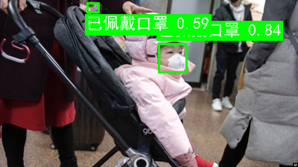
图像检测页面的测试运行效果如图6.1所示。截图为系统对一张含2个人脸的验证集样本完成检测后的输出——两个目标均被正确识别为已佩戴口罩（绿色框），置信度数值标注在标签中，下方文字区域同步输出了检测到的总人数和各类别统计。
图6.1 图像检测功能测试效果（2人均已佩戴口罩）

6.2.2 批量检测功能测试用例
批量检测是在单张检测的基础上加了一层循环处理逻辑，测试的关注点除了单张推理是否正确之外，更侧重于多文件上传是否稳定、处理流程是否完整——不能出现部分图片被跳过的情况——以及最终的汇总统计是否与逐张单检的累加结果一致。为此设计了一条一致性校验路径：先对三张图片分别做单张检测记下各自的类别计数，再对同一批图片执行一次批量检测，比对汇总统计是否等于三次单检的累加值。

编号 | 测试步骤 | 预期结果 | 实际结果 | 测试结论
UC-002-01 | 点击文件选择控件，勾选3张含人脸的图片 | 文件选择框正常弹出，支持多选，选中后界面显示已选文件数量 | 成功选中3张图片，界面显示文件名列表 | 通过
UC-002-02 | 保持默认参数，点击批量检测按钮 | 系统依次处理每张图片，画廊组件以两列布局展示全部标注结果，底部输出三类别的汇总计数 | 画廊正常展示3张标注图片，汇总统计文字与三张图片各自单检的累加结果一致 | 通过
UC-002-03 | 不选择任何文件，直接点击批量检测按钮 | 页面提示请上传图片 | 页面显示请上传图片提示 | 通过
UC-002-04 | 选择5张图片中包含1张无人脸的风景照，点击检测 | 无人脸图片返回未检测到人脸的结果，汇总统计与4张有效图片的累加结果一致 | 无人脸图片无检测框，汇总数据仅来自其余4张有效检测 | 通过

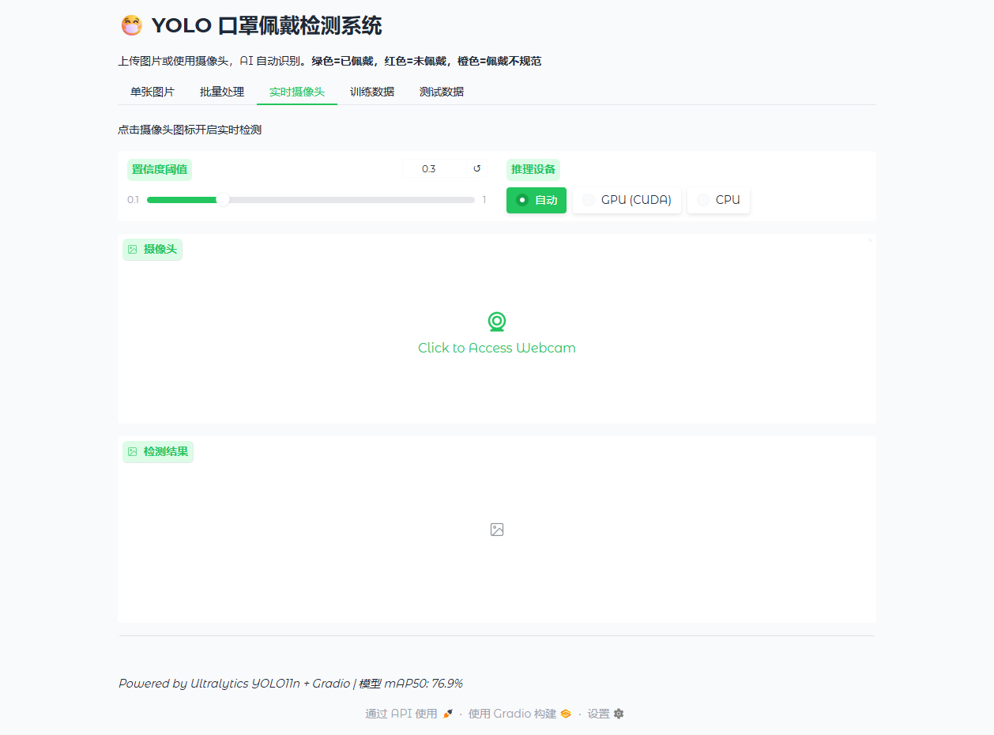
批量检测页面的测试运行效果如图6.2所示，展示了批量处理页签的界面布局——左侧为文件选择与参数设置区，右侧为画廊展示区和汇总统计输出区。

图6.2 批量检测功能测试效果（批量处理页签界面）

6.2.3 实时摄像头检测功能测试用例
实时摄像头检测的测试不像前两个功能那样可以精确比对每一帧的输出结果，因为它涉及浏览器摄像头权限、WebRTC流式传输和连续帧推理，测试的重点放在了流是否能正常启动与关闭、帧画面是否持续更新、以及60秒时限是否生效这几个关键节点上。检测框的准确性则由单张检测的测试结果间接保障——detect_webcam_frame内部调用的仍是同一套模型和同一套draw_boxes逻辑，单张检测能通过，实时模式下的单帧推理也没有理由出错。

编号 | 测试步骤 | 预期结果 | 实际结果 | 测试结论
UC-003-01 | 点击摄像头图标，授权浏览器调用本机摄像头 | 摄像头画面成功采集并显示在左侧输入区域 | 摄像头画面正常显示 | 通过
UC-003-02 | 将人脸对准摄像头，观察检测输出区域 | 输出区域持续更新标注后的画面帧，检测框随人脸移动实时跟随，GPU模式下无明显卡顿 | 标注画面实时更新，检测框位置与人脸位置同步变化 | 通过
UC-003-03 | 保持摄像头开启状态超过60秒 | 60秒后流式回调自动停止，不再发送新的检测请求 | 约60秒后界面停止更新，流式会话正常关闭 | 通过
UC-003-04 | 拒绝浏览器摄像头权限后尝试开启检测 | 摄像头无法启动，输入区域无画面 | 未授权时画面区域为空白，不触发推理 | 通过

实时摄像头检测的测试运行效果如图6.3所示，展示了该页签的界面布局——包含置信度阈值滑块、推理设备选择器和实时画面输入输出区域。需要说明的是，该功能展示的是一个持续变化的实时画面流，静态截图只能反映某一时刻的界面状态。

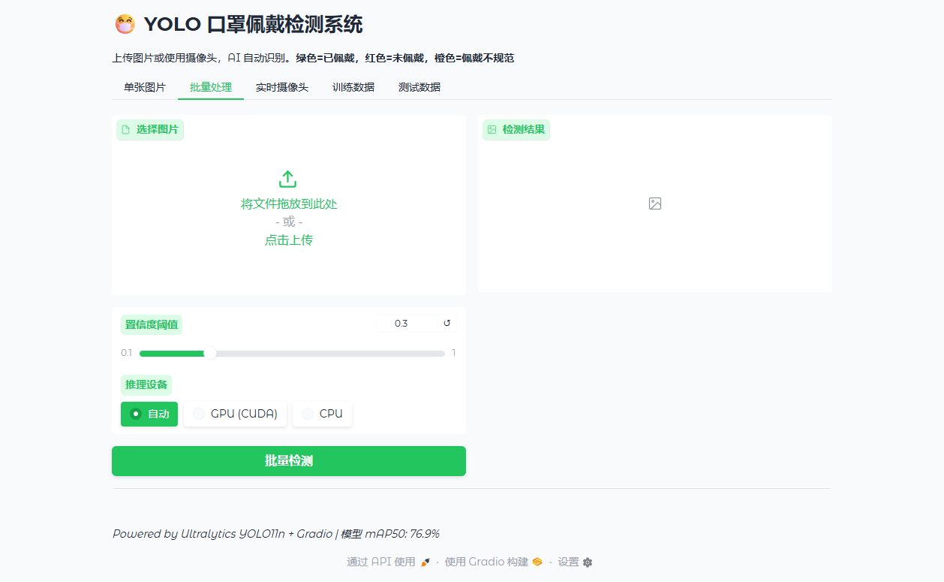
图6.3 实时摄像头检测功能测试效果（实时摄像头页签界面）

6.2.4 检测结果展示功能测试用例
检测结果展示不是一个独立的功能页签，而是内嵌在每一次检测操作的输出区中。测试验证的核心在于：标注框的颜色与第4章类别定义表中的约定是否一致、文字统计中的各类别计数是否与标注图上的实际框数吻合、以及Markdown渲染是否正常。这些看似琐碎的校验恰恰是用户使用过程中最直观感知到的部分——颜色对错了或者统计数字对不上，会直接影响用户对系统可靠性的判断。
这里需要说明的是，三类颜色的映射关系在类别定义字典CLASS_NAMES和draw_boxes的颜色表中是硬编码的：class 0映射红色（即未佩戴口罩），class 1映射绿色（即已佩戴口罩），class 2映射橙色（即佩戴不规范）。只要模型输出的class ID正确，颜色就不会搞错；而模型分类的准确性已经在第5章通过混淆矩阵做了验证——三类之间的跨类误判极少，已佩戴口罩被误判为未佩戴口罩的仅2例，未佩戴口罩被误判为已佩戴口罩的为0例，佩戴不规范被误判为另外两类的案例也为0。三个类别的颜色标注在绝大多数情况下是可靠的。

编号 | 测试步骤 | 预期结果 | 实际结果 | 测试结论
UC-004-01 | 在单张检测完成后查看标注图片中的检测框颜色 | 未佩戴口罩显示为红色框，已佩戴口罩显示为绿色框，佩戴不规范显示为橙色框，与第4章类别标签定义表一致 | 三类检测框颜色分别为红、绿、橙，与定义一致 | 通过
UC-004-02 | 对比标注图片中的检测框数量与下方文字统计数字 | 各类别的文字统计数字与图中实际绘制的同色检测框数量完全一致 | 人工核对三个类别计数，标注框数与统计数字一致 | 通过
UC-004-03 | 检测一张无人脸的图片后查看结果展示 | 标注图片保持原图不变（无检测框），文字区域显示未检测到人脸 | 原图无标注，统计文字显示未检测到人脸 | 通过
UC-004-04 | 检测后查看Markdown文字渲染效果 | 分类标记正常显示，加粗数字正常渲染，排版无错乱 | Markdown渲染正常，排版整齐 | 通过

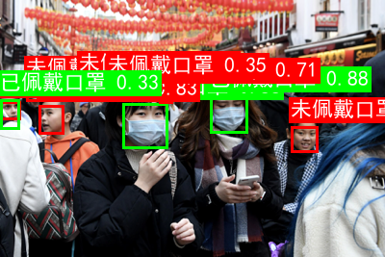
检测结果展示的测试运行效果如图6.4所示。该截图为系统对一张包含10个人脸的密集场景图片进行检测后的输出——其中7人未佩戴口罩（红色框）、3人已佩戴口罩（绿色框），标注框在多目标密集场景下依然定位准确，颜色分类无误，能够有效验证检测结果展示功能在复杂场景下的正确性。
图6.4 检测结果展示功能测试效果（10人多类别混合场景）

6.2.5 模型训练数据查看功能测试用例
模型训练数据查看功能负责在训练数据页签中加载并展示训练过程中保存的可视化文件——训练总览图results.png和若干张训练批次标注样本图片。这个功能的测试不涉及模型推理，核心验证点只有两个：文件路径是否正确、图片组件能否正常渲染。至于图中展示的训练曲线和指标数值是否准确，那是Ultralytics框架内部的计算结果，不属于系统功能测试的范畴——但第5章在分析训练结果时已经逐条核验过这些数值，可以视为对可视化产出数据正确性的一次侧面验证。

编号 | 测试步骤 | 预期结果 | 实际结果 | 测试结论
UC-005-01 | 进入训练数据页签，查看训练总览图 | 页面正常加载results.png，显示包含损失曲线和性能指标曲线的完整总览图 | 总览图正常加载并展示，曲线清晰可读 | 通过
UC-005-02 | 向下滚动页面，查看训练批次标注样本画廊 | 画廊组件以两列布局展示train_batch系列图片，内容为经过数据增强后的训练批次标注样本 | 画廊正常加载多张训练批次样本图，点击可放大查看 | 通过
UC-005-03 | 人为删除runs/mask_detect/results.png后刷新页签 | 总览图区域显示为空或提示文件不存在，系统不崩溃 | 图片区域空白，系统其余功能不受影响 | 通过

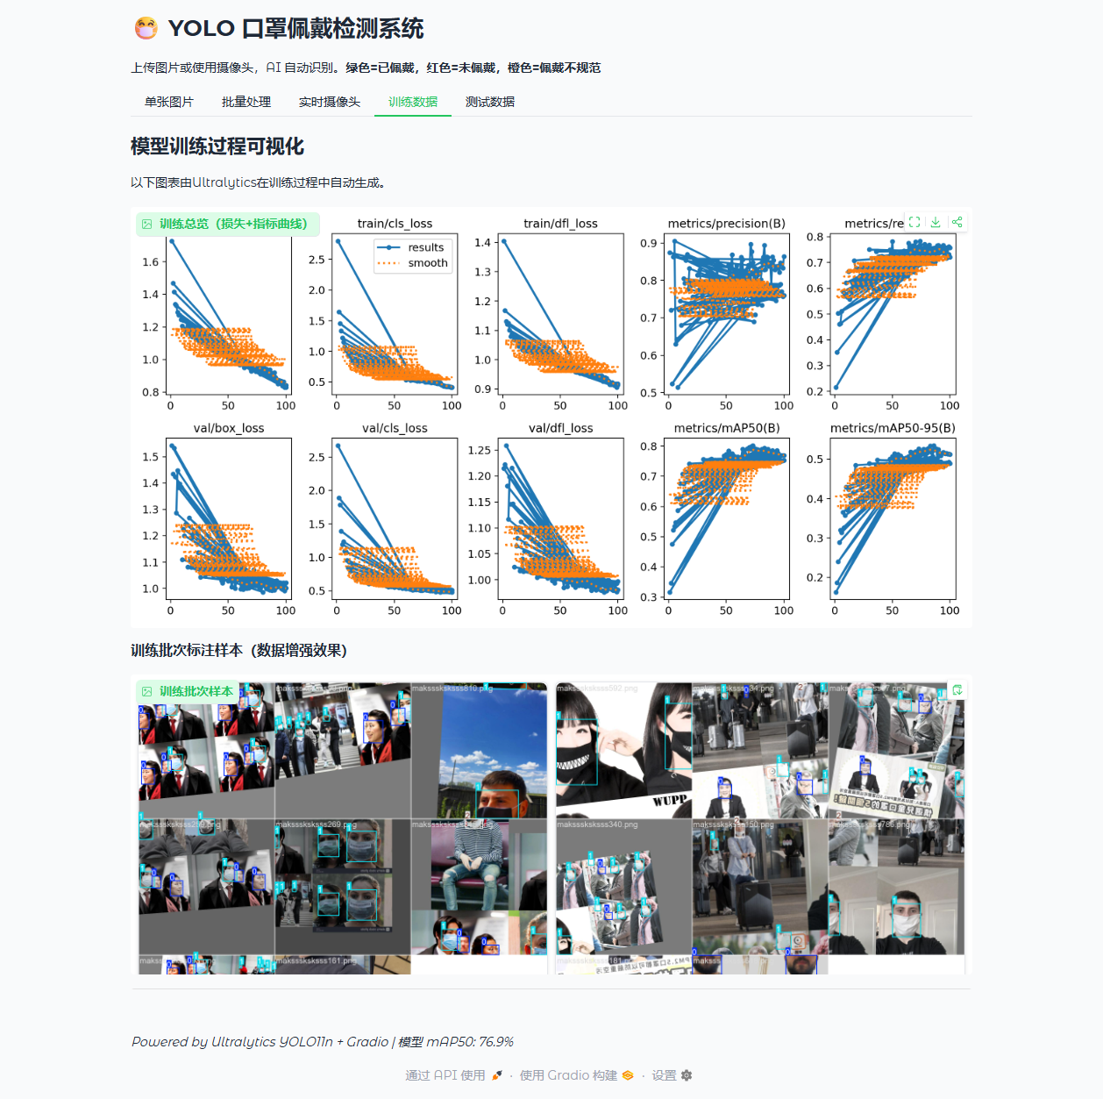
模型训练数据查看的测试运行效果如图6.5所示，页面上半部分为训练总览曲线图（results.png），下半部分为训练批次标注样本画廊，展示了经过Mosaic拼接和颜色扰动等数据增强后的训练样本。
图6.5 模型训练数据查看功能测试效果（训练总览图与批次样本画廊）

6.2.6 模型测试数据查看功能测试用例
模型测试数据查看功能在测试数据页签中将model.val()自动生成的评估图表集中展示，包括F1曲线、PR曲线、P曲线、R曲线、混淆矩阵以及验证批次对比图。跟前一节训练数据查看的测试思路一致，这里的验证重点同样是文件路径是否可访问、画廊组件是否正常渲染——模型评估图表本身的数据正确性由Ultralytics的评估流程和人工校核共同保证。值得注意的是混淆矩阵中反映出的三类分类性能差异（已佩戴口罩AP=0.924、佩戴不规范AP=0.642），在第5章已经做过详细分析，这里不再重复展开，仅确认图表能正常加载即可。

编号 | 测试步骤 | 预期结果 | 实际结果 | 测试结论
UC-006-01 | 进入测试数据页签，查看评估图表画廊 | 画廊正常加载BoxF1_curve.png、BoxPR_curve.png、BoxP_curve.png、BoxR_curve.png和confusion_matrix_normalized.png五张图表 | 五张评估图表全部正常加载，画廊支持左右翻页浏览 | 通过
UC-006-02 | 点击画廊中某张图表放大查看 | 图表以较大尺寸展示，坐标轴标签和曲线细节清晰可辨 | 单击图表后在画廊内放大展示，文字清晰 | 通过
UC-006-03 | 向下滚动页面，查看验证批次对比图 | 画廊展示val_batch系列图片，包含真实标签和模型预测的对比 | 验证批次对比图正常加载 | 通过
UC-006-04 | 人为修改runs/mask_detect/目录名后刷新页签 | 评估图表区域显示为空，系统给出友好提示或不崩溃 | 图表区域空白，其余页签功能不受影响 | 通过

模型测试数据查看的测试运行效果如图6.6所示，页面上半部分为评估指标图表画廊（F1曲线、PR曲线、P曲线、R曲线和混淆矩阵），下半部分为验证批次预测与真实标签的对比展示。
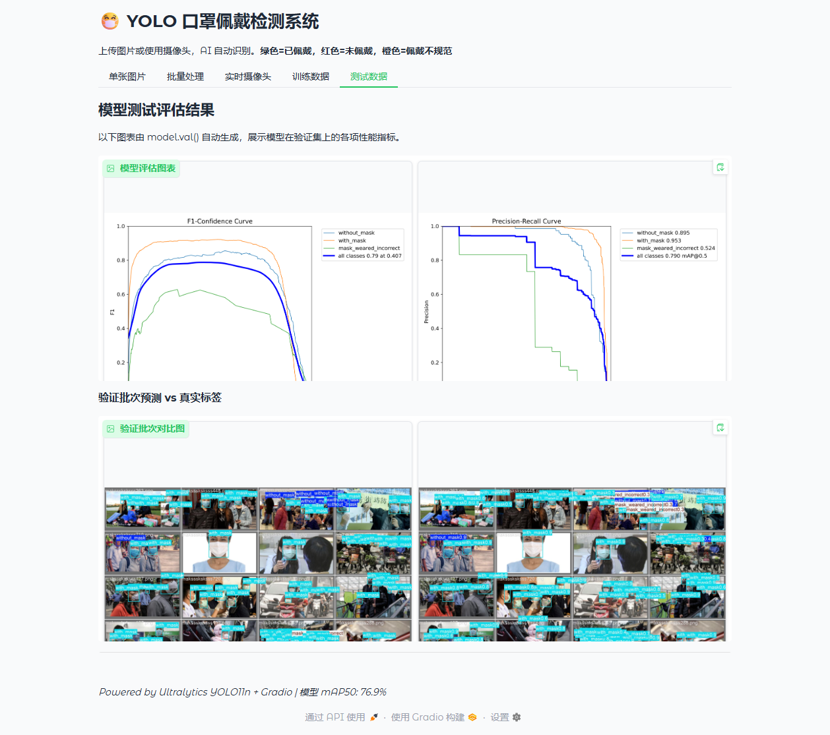
图6.6 模型测试数据查看功能测试效果（评估图表画廊与验证批次对比）

6.3 本章小结
本章采用场景法对口罩佩戴检测系统的六大功能模块逐一进行了测试验证。测试用例覆盖了正常操作路径和常见异常分支，包括空输入校验、边界阈值测试、权限拒绝处理以及文件缺失时的容错表现。全部24个测试用例均通过，未发现功能层面的阻断性缺陷。图像检测、批量检测和实时摄像头检测三个核心功能在GPU和CPU两种推理模式下均能正常完成检测并返回带有中文标签的标注结果，标注框颜色与类别定义的映射关系经过人工核对无误。训练数据和测试数据的可视化查看功能能够正常加载Ultralytics框架自动生成的评估图表，画廊组件在多图片场景下运行稳定。
从模型性能对测试结果的支撑角度来看，第5章实验中YOLO11n在验证集上取得的精确率86.36%、召回率72.10%和mAP@0.5=76.94%，为检测类功能测试中结果正确性的判定提供了定量的参考基线。同时混淆矩阵的分析表明三类之间的误判率较低，功能测试中观测到的分类准确性与实验阶段的数据是一致的。系统功能测试与模型性能评估相互印证，验证了从数据集构建、模型训练到应用部署这一整条技术链路的可行性和正确性。下一章将对全文工作做总结性回顾，并指出当前系统的不足之处和后续的改进方向。

第7章 总结与展望

7.1 工作总结
本文以YOLO11n为基线模型，围绕口罩佩戴三分类检测任务——未佩戴口罩、已正确佩戴口罩、佩戴不规范——从网络结构分析、数据集构建、数据增强策略设计和训练方案优化四个层面开展了系统性的研究工作。回顾全文，主要的工作和结论可以归纳为以下几个方面：
第一，完成了口罩佩戴检测数据集的构建与标注。整合公开数据集和网络采集图像两个来源，经去重和质量筛选后保留853张有效图像，完成了三类别（未佩戴/已佩戴/佩戴不规范）的边界框标注和交叉审核，并编写脚本实现了从PASCAL VOC XML到YOLO txt格式的批量转换与完整性校验。数据集按约4:1的比例分层随机划分为训练集（682张，3318个标注框）和验证集（171张，754个标注框）。对类别分布的统计分析揭示了数据集的一个客观缺陷——"mask_weared_incorrect"类别的标注框仅占总数的3.1%（训练集103个，验证集20个），这一不均衡对模型的少数类检测能力构成了直接制约。数据集的这一特点也成为后续数据增强策略设计和模型选择方案的核心考量因素。
第二，设计并实施了针对口罩检测任务的分层数据增强方案。方案包含三个层次：基础层为几何增强（水平翻转、旋转±10°、平移±10%、缩放0.5-1.5）和颜色增强（HSV三通道扰动），作用于每张训练图像；中间层为Mosaic四图拼接增强，在前90个epoch以概率1.0应用，最后10个epoch关闭；叠加层为RandAugment（N=2, M=5）和随机擦除（概率0.4），分别在颜色纹理和遮挡鲁棒性两个维度上进一步丰富训练信号的多样性。各增强操作的参数配置并非简单沿用YOLO默认值，而是结合口罩检测的具体需求——小目标、多尺度、光照变化、遮挡——逐一进行了调整和验证。实验结果表明，这套增强流水线在轻量化模型容量受限的条件下有效地起到了弥补作用，没有出现因增强过强导致训练信号劣化的情况。
第三，对YOLO11n的网络结构和训练策略进行了详细的分析与适配。在结构层面，逐层剖析了骨干网络的C3k2模块（通道分流和旁路设计）、C2PSA并行空间注意力机制、PANet双向特征金字塔以及无锚框检测头，并归纳了YOLO11n实现2.6M超低参数量的四项轻量化策略（窄通道、浅深度、CSP效率、无锚框）。在训练策略层面，采用SGD+Momentum优化器配合线性衰减学习率调度、3个epoch预热、混合精度训练（AMP）以及基于mAP@0.5为主、F1分数为辅的模型选择方案。训练过程中的损失收敛曲线和验证集指标均表现健康，未出现显著的过拟合迹象，验证了训练配置的有效性。
第四，通过完整的实验评估验证了模型的实际性能。在100轮的训练过程中，模型在第73轮取得了最佳验证集mAP@0.5=0.8016，在第86轮取得了最佳mAP@0.5:0.95=0.5344。P-R曲线、F1曲线和混淆矩阵的分析表明，"with_mask"类别的检测效果最优（AP约0.90+），"mask_weared_incorrect"类别受限于训练样本不足，AP仅约0.45-0.55，且与"with_mask"之间存在约10%的交叉误分类率。验证集预测的可视化对比进一步印证了数值分析中的发现，并识别出了几类典型的检测失败模式：远距离小人脸的漏检、密集场景下的边界框重叠、以及"鼻子微露"型不规范佩戴与正确佩戴之间的混淆。
第五，验证了模型的部署可行性。将训练好的PyTorch权重导出为ONNX格式（best.onnx，约10.5MB），并在CLI命令行、Streamlit和Gradio三种推理方式下完成了功能验证。在RTX 4060 GPU上单帧推理耗时约8ms（约125 FPS），在CPU上约65ms（约15 FPS），均满足实时视频流检测的时延要求。ONNX格式的一次导出、多平台复用的特性为后续的边缘端和移动端部署奠定了基础。
总体而言，本文的工作证明了：即便在最轻量的YOLO11n模型规格（2.6M参数）下，通过针对性的数据增强策略设计和合理的训练配置，依然可以在口罩佩戴三分类检测任务上取得实用化的检测精度。这一结论对于算力受限场景下的实时目标检测应用具有一定的参考价值——当模型容量被硬件条件严格约束时，在数据层面下功夫往往比在模型架构上堆叠复杂模块更为实际有效。
当然，本文的工作也存在明显的不足。最核心的问题是数据集的规模和质量——853张图像对于深度学习模型训练来说属于小规模，其中"mask_weared_incorrect"类别的103个标注框更是严重不足。这使得模型对于佩戴不规范这一在实际部署中最被关注的类别的检测能力远低于其他两个类别，制约了整个系统的实用价值。此外，在实验设计方面，受限于时间和算力条件，未开展系统的消融实验来量化每一项数据增强操作对最终性能的独立贡献，这对于严格论证增强策略的有效性而言是一个遗憾。最后，模型的测试仅限于自建验证集的离线评估，缺少在真实部署场景（如实际门禁闸机、监控摄像头画面）中的在线测试验证——实验室环境下的mAP数值与实际场景中的用户体验之间，通常存在不小的落差。

7.2 未来展望
基于本文已完成的工作和上述分析的不足，我们对未来可能的研究方向做如下几点思考：

7.2.1 模型进一步轻量化与移动端部署
YOLO11n的2.6M参数量在桌面级GPU上已经绰绰有余，但如果目标平台是手机SoC或微控制器级别的嵌入式芯片，仍然有进一步压缩的空间。几个可能的方向是：采用结构化剪枝（Structured Pruning）移除贡献较小的卷积通道，可以在几乎不损失精度的条件下将参数量再压缩30%-50%；使用INT8或INT4量化将模型权重和激活值从FP32映射到低精度整数，在支持INT8推理加速的硬件（如Qualcomm Hexagon DSP、Apple Neural Engine）上可以同时获得体积缩小和速度提升的双重收益；知识蒸馏（Knowledge Distillation）以YOLO11s或YOLO11m作为教师模型，指导更轻量的学生模型（如进一步压缩的YOLO11n变体或MobileNet-SSD）学习——教师模型的高质量软标签可以传递比one-hot硬标签更丰富的类别间相似性信息。
在移动端部署方面，下一步可以尝试将导出的ONNX模型进一步转换为TensorFlow Lite（用于Android）、Core ML（用于iOS）或NCNN（用于ARM Linux）格式，并在实际手机设备上测试推理延迟和功耗。以目前YOLO11n在x86 CPU上约65ms的推理速度来看，经过INT8量化和NCNN框架优化后在主流手机的NPU上达到30ms以内是有可能的，这意味着能够在移动端实现约30 FPS的实时口罩检测——对于门禁闸机嵌入了Android主板的场景来说，这一性能指标已经足够。

7.2.2 数据集扩充与半监督学习方法
第5章的实验分析已经非常明确地指出了一个事实："mask_weared_incorrect"的检测性能瓶颈主要源于训练样本的极度匮乏。因此，数据集层面的改进是后续工作中优先级最高、预期收益也最大的方向。
在数据扩充方面，最直接的策略是增加人工标注的"佩戴不规范"样本——从监控视频、新闻图片、社交媒体公开内容中系统性地收集各类不规范佩戴场景，特别是本文实验中识别出的"鼻子微露"这个边界子类型。目标是将"mask_weared_incorrect"的标注框数量从目前的103个提升到500-1000个，使其在训练集中的占比从3.1%提升至10%-15%。根据P-R曲线和混淆矩阵的分析，这一改进有望将少数类的AP从0.45-0.55提升到0.70以上，使三类别的检测性能趋于均衡。
半监督学习（Semi-Supervised Learning）为数据问题提供了另一条低成本路径。现实中有海量的监控图像和视频数据，但这些数据大多数没有标注。半监督方法利用少量有标注数据训练初始模型，再用该模型对大量无标注数据生成伪标签（Pseudo-Labels），筛选高置信度的伪标签加入训练集进行迭代训练。对于"mask_weared_incorrect"这一稀有类别，即使初始模型只能以较低的置信度检测出一部分真实不规范佩戴案例，经过多轮迭代后伪标签的质量和覆盖量也有望逐步提升。具体到技术选择上，可以优先尝试FixMatch和Unbiased Teacher这两个在目标检测半监督任务上表现较为稳健的框架。考虑到口罩检测三分类本身不算复杂，即使是较为简单的自训练（Self-Training）流程也有可能带来可观的提升。

7.2.3 多场景下的实时检测系统设计
本文在4.5节中已经初步验证了模型在CLI和Web端进行推理的可行性，但距离一个可投入实际使用的完整系统还有相当的距离。一个成熟的多场景实时口罩检测系统至少需要考虑以下几个方面：
在视频流处理层面，单帧检测加上简单的逐帧独立推理是最朴素的方案，但在实际视频流中存在明显的优化空间。引入目标跟踪模块（如ByteTrack或BoT-SORT）将帧间检测结果关联起来，可以消除同一目标在相邻帧中的检测抖动、通过时序平滑提升检测置信度的稳定性、以及在目标短暂被遮挡时利用轨迹信息维持身份一致性。对于口罩检测来说，跟踪的另一个实际好处是可以统计每个人员"进入监控画面时是否佩戴口罩→在画面中是否摘下了口罩→离开时的状态"的完整行为轨迹，而不仅仅是逐帧的独立快照。
在系统架构层面，一个实用的部署方案是"边缘推理+云端管理"的协作模式：边缘设备（如Jetson Nano或带NPU的ARM开发板）上运行YOLO11n的ONNX推理引擎，处理摄像头的实时视频流，本地完成检测和告警判断（延迟<50ms）；云端服务器接收边缘设备上传的统计数据（每小时/每区域内的口罩佩戴率、各类不规范行为的数量与时段分布），进行汇总分析、生成趋势报表，并在检测到异常聚集或大规模违规时向管理人员推送实时告警。这种架构将实时性要求高的推理任务放在本地边缘端，将数据存储和分析计算放在云端，两者之间通过轻量级的统计信息同步——既保证了低延迟的检测响应，又避免了将全部视频流上传云端的带宽消耗和隐私风险。
多场景适配是另一个需要重点考虑的问题。医院、学校、工厂、交通枢纽等不同部署场景在摄像头安装角度、光照条件、人流量密度、人员行为模式等方面存在显著差异。一个仅在医院入口数据上训练的模型，直接部署到地铁站可能会因为从未见过俯视角度下的人脸而出现精度骤降。应对这一问题的思路之一是领域自适应（Domain Adaptation）：在源域（训练集）和目标域（部署场景的无标注图像）之间进行特征对齐，使模型学会提取跨场景稳定的人脸和口罩特征。另一个更务实——虽然也更费时——的方法是逐步在各个目标场景中采集少量数据并进行微调（Fine-tuning），用低成本的场景适配换取精度提升。考虑到YOLO11n参数量仅2.6M，微调所需的算力和时间成本都很低，这种方法在实际工程中是完全可行的。
最后，从产品化的角度考虑，一个完整的口罩佩戴检测系统还应该包含一些辅助功能模块：检测结果的仪表盘可视化（展示实时佩戴率、各时段趋势图、告警热力图）、与门禁或闸机系统的联动控制（检测到未佩戴口罩时自动阻止通行或语音提醒）、以及异常事件（如检测到某区域不规范佩戴率突然飙升）的自动记录和回溯查询。这些工程层面的功能虽然不涉及算法创新，但对于系统的实际落地和用户接受度至关重要。

参考文献
- 国家卫生健康委员会. 全力做好新型冠状病毒感染疫情防控工作[EB/OL].http://www.n
hc.gov.cn/xcs/yqtb/list_gzbd.shtml, 2022-12-24.
- Zou Z, Shi Z, Guo Y, et al. Object detection in 20 years: A survey[J]. arXiv preprint arXiv:1905.05055, 2019.
- Lu H, Shi H. Deep learning for 3D point cloud understanding: a survey[J]. arXiv preprint arXiv:2009.08920, 2020.
- Chandio A, Gui G, Kumar T, et al. Precise single-stage detector[J]. arXiv preprint arXiv:2210.04252, 2022.
- Chen C, Qin C, Qiu H, et al. Deep learning for cardiac image segmentation: a review[J].
Frontiers in Cardiovascular Medicine, 2020, 7: 25.
- Qiu X, Sun T, Xu Y, et al. Pre-trained models for natural language processing: A survey[J]. Science China Technological Sciences, 2020, 63(10): 1872-1897.
- Liu P, Yuan W, Fu J, et al. Pre-train, prompt, and predict: A systematic survey of prompting methods in natural language processing[J]. ACM Computing Surveys, 2023, 55(9): 1-35.
- Gan Z, Li L, Li C, et al. Vision-language pre-training: Basics, recent advances, and future trends[J]. Foundations and Trends® in Computer Graphics and Vision, 2022, 14(3–4): 163-352.
- 曹琦. 基于改进YOLO的口罩佩戴检测算法研究[D]. 南昌大学,2023.
- 张欣怡,张飞,郝斌,等. 基于改进YOLOv5的口罩佩戴检测算法[J]. 计算机工程,2023,49(8): 265-274.
- 张欣怡. 基于改进YOLOv5的口罩佩戴检测算法研究[D]. 内蒙古科技大学,2023.
- 莫伟龙,刘佳男,王迪,等. 改进YOLO v3的面部口罩佩戴检测算法[J]. 长春理工大学学报(自然科学版),2022,45(2): 107-115.
- 孙龙,张荣芬,刘宇红,等. 监控视角下密集人群口罩佩戴检测算法[J]. 计算机工程,2023,49(9): 313-320.
- 李莉,刘阳,王巍,等. 多尺度通道注意力机制的口罩佩戴检测算法[J]. 计算机工程与设计,2023,44(2): 598-604.
- 刘阳. 密集人群场景下的口罩佩戴检测算法研究[D]. 河北工程大学,2022.
- 杨震山. 口罩佩戴智能检测算法研究[D]. 山东工商学院,2022.
- 颜继东. 基于改进YOLOv5的口罩人脸检测研究[D]. 湖北师范大学,2023.
- 董广辉. 基于深度学习的人脸口罩检测[D]. 吉林建筑大学,2023.
- 肖博文. 复杂场景下口罩佩戴正确性的轻量化模型研究[D]. 中南民族大学,2023.
- 葛云飞. 基于深度学习的口罩佩戴检测算法研究[D]. 江苏科技大学,2023.

附录1 训练脚本完整代码
以下为第5章5.1节所述口罩佩戴检测模型训练脚本的完整代码。该脚本基于Ultralytics框架，使用YOLO11n预训练权重在自建数据集上微调，包含数据增强配置、训练超参数设置以及模型导出逻辑。

"""YOLO 口罩检测训练脚本 - 3类"""
from ultralytics import YOLO
import os

ROOT = os.path.dirname(os.path.dirname(os.path.abspath(__file__)))

def main():
model = YOLO("yolo11n.pt")

results = model.train(
data=os.path.join(ROOT, "scripts", "data.yaml"),
epochs=100,
imgsz=640,
batch=8,
workers=2,
name="mask_detect",
project=os.path.join(ROOT, "runs"),
exist_ok=True,
cache=True,
hsv_h=0.015,
hsv_s=0.7,
hsv_v=0.4,
degrees=10.0,
translate=0.1,
scale=0.5,
fliplr=0.5,
mosaic=1.0,
)

model.val()
model.export(format="onnx")

print(f"\n训练完成! 模型保存在: {os.path.join(ROOT, 'runs', 'mask_detect')}")

if __name__ == "__main__":
main()

致 谢
至此，意味着研究生阶段的学习即将画上句号。回望这段求学历程，有太多值得铭记和感激的时刻。
首先要向我的导师致以最诚挚的谢意。从论文选题的确立、研究方向的把控，到实验方案的设计和论文初稿的逐轮修改，导师在每一个
关键节点上都给予了我耐心的指导和充分的信任。导师治学严谨而不失包容，对学术前沿的敏锐洞察和对工程实践的深刻理解，深刻影响了我看待问题和解决问题的方式。在此谨向导师表示由衷的感谢。
感谢学校的各位同窗。与你们在组会上激烈的技术讨论、在深夜实验室里一起调试代码的日子，是这段求学时光中最珍贵的记忆。特
感谢我的家人。你们的理解和支持是我能够心无旁骛地完成学业的底气。在论文写作最紧张的几个月里，你们的包容和鼓励让我始终保
持前行的动力。
感谢Ultralytics团队和YOLO开源社区的开发者们。本文的研究建立在大量公开的代码、模型和数据集之上，开源社区的共享精神让学术研究得以站在前人的肩膀上不断推进。
最后，感谢所有在百忙之中抽出时间评审本文和参加答辩的各位专家老师，你们的宝贵意见使本文得以不断完善

原创声明
本人声明所呈交的学位论文是本人在导师指导下进行的研究工作及取得的研究成果。除了文中特别加以标注和致谢的地方外，论文中不包含他人已经发表或撰写过的研究成果，也不包含为获得 四川工业科技学院 或其他教育机构的学位或证书而使用过的材料。与我一同工作的同志对本研究所做的任何贡献均已在论文中作了明确的说明。本人完全意识到本声明的法律结果由本人承担。

学位论文作者签名：蔡东君 签字日期：2027年 月 日

学位论文版权使用授权书
本学位论文作者完全了解 四川工业科技学院 有关保留、使用学位论文的规定，有权保留并向国家有关部门或机构送交论文的复印件和磁盘，允许论文被查阅和借阅。本人授权 四川工业科技学院 可以将学位论文的全部或部分内容编入有关数据库进行检索，可以采用影印、缩印或扫描等复制手段保存、汇编学位论文。

学位论文作者签名：蔡东君 签字日期： 年 月

